APSTIPRINU:
AS “BALTIC COAL TERMINAL” valdes locekļi:
Valerijs Pašuta
Ilze Bērziņa

Civilās aizsardzības plāns

AS “BALTIC COAL TERMINAL”
Akmeņogļu pārkraušanas un uzglabāšanas termināls
Dzintaru iela 39b, Ventspils, LV-3602

Šis dokuments ir parakstīts ar drošu elektronisko parakstu un satur laika zīmogu

2026. gads

Saturs
1 Objekta nosaukums, atrašanās vietas adrese un zemesgabala kadastra apzīmējums 7
2 Objekta ģeogrāfiskais izvietojums un objekta apkārtnes meteoroloģiskais, hidroloģiskais un klimatiskais raksturojums 7
2.1 Objekta ģeogrāfiskais izvietojums 7
2.2 Meteoroloģiskais, hidroloģiskais un klimatiskais raksturojums 8
3 Objekta un tā darbības raksturojums 9
3.1 Objekta darba laiks un cilvēku skaits objektā 9
3.2 Objekta tehnoloģiskie procesi un iekārtas 10
3.2.1 Akmeņogļu piegāde un to sagatavošana izkraušanai 11
3.2.2 Akmeņogļu izkraušana un transportēšana 11
3.2.3 Akmeņogļu uzglabāšana 12
3.2.4 Akmeņogļu iekraušana kuģos vai autotransportā 12
3.3 Tehnoloģiskie procesi, kas ir saistīti ar bīstamajām vielām 13
3.3.1 Sašķidrinātās naftas gāzes piegāde un uzpilde glabāšanas tvertnēs 13
3.3.2 Sašķidrinātās naftas gāzes uzglabāšana 14
3.3.3 Sašķidrinātās naftas gāzes izmantošana 15
3.3.4 Dīzeļdegvielas piegāde, uzglabāšana un uzpilde transportlīdzekļos 16
3.4 Vispārīgs inženiertehnisko sistēmu un aprīkojuma raksturojums 16
3.4.1 Ūdensapgāde 16
3.4.2 Kanalizācija 16
3.4.3 Elektroapgāde 17
3.4.4 Siltumapgāde 17
3.4.5 Ventilācija 18
3.5 Objekta apsardzības sistēma 18
3.6 Objekta iekšējie apdraudējumi, tai skaitā bīstamās iekārtas un maksimālie objektā ražojamo, lietojamo, apsaimniekojamo vai uzglabājamo bīstamo vielu daudzumi 18
3.6.1 Objekta iekšējie apdraudējumi 18
3.6.2 Bīstamās iekārtas 18
3.6.3 Bīstamās vielas un produkti 19
4 Kopsavilkums par paaugstinātas bīstamības objekta risku novērtēšanu 20
4.1 Ugunsgrēka izcelšanās administratīvajā ēkā 20
4.2 Ugunsgrēka izcelšanās akmeņogļu noliktavā 21
4.3 Avārijas vai bojājumi iekšējos inženiertehniskajos tīklos 22
4.3.1 Ūdens apgādes un kanalizācijas sistēma 22
4.3.2 Energoapgādes sistēma un elektroiekārtas 22
4.4 Avāriju attīstības varianti, kas ir saistīti ar bīstamajām ķīmiskajām vielām 23
4.4.1 Sašķidrinātās naftas gāzes piegāde un uzglabāšana 23
4.4.2 Dīzeļdegvielas piegāde, uzglabāšana un uzpilde 25
4.4.3 Riska matrica 27
5 Informācija par to iedzīvotāju, blakus esošo objektu un iestāžu darbinieku skaitu, kurus var ietekmēt avārija objektā 28
6 Civilās aizsardzības organizācija objektā, atbildīgie darbinieki 28
6.1 Persona, kas pieņem lēmumu par objekta civilās aizsardzības plāna īstenošanas kārtību 29
6.2 Persona, kas ir atbildīga par sakariem ar Valsts ugunsdzēsības un glābšanas dienestu un citām institūcijām ikdienā un avārijas vai tiešu draudu gadījumā 29
6.3 Informācija par darbinieku pienākumiem attiecībā uz civilās aizsardzības nodrošināšanu un avārijas ierobežošanu un likvidēšanu objektā 29
6.4 Informācija par objektā izveidotajām reaģēšanas un seku likvidēšanas pasākumu veikšanas vienībām 29
7 Informācija par darbinieku apmācību rīcībai avārijas gadījumā, civilās aizsardzības jautājumos un pirmās palīdzības sniegšanā 30
8 Pasākumi, kas samazina risku darbiniekiem darba vietā un citām personām, kas atrodas paaugstināta bīstamības objekta teritorijā 30
8.1 Darbinieku brīdināšana par draudiem, informēšana par rīcību avārijas vai katastrofas gadījumā un veicamajiem pasākumiem 33
8.2 Apraksts par darbinieku nepieciešamo darbību pēc brīdinājuma saņemšanas 33
8.3 Drošības pasākumi darbiniekiem un citām personām, kas atrodas objekta teritorijā 33
9 Avārijas draudu reaģēšanas un ārējās brīdināšanas pasākumu sistēmas raksturojums 34
9.1 Kārtība kādā reģistrē avārijas un avārijas draudus 34
9.2 Kārtība, kādā atbildīgā persona par avārijas draudiem vai avāriju ziņo VUGD, pašvaldībai un citām institūcijām 34
9.3 Informācija, ko iekļauj sākotnējā brīdinājumā, un kārtību, kādā sniedz turpmāko informāciju, kā arī detalizētāku informāciju, tiklīdz tā kļūst pieejama 35
9.4 Kārtība un veidu, kādā brīdina objektā nodarbinātos, objekta apakšuzņēmējus, apakšnomniekus, apmeklētājus un iedzīvotājus 35
10 Avārijas draudu, avāriju un to seku ierobežošanas un likvidēšanas pasākumi 35
10.1 Avārijas draudu ierobežošanas un likvidēšanas un avārijas ierobežošanas, kontroles un likvidēšanas pasākumi 35
10.2 Pasākumi, kas saistīti ar cilvēku un vides aizsardzību paaugstinātas bīstamības objekta teritorijā avārijas gadījumā 36
10.3 Pasākumi, kas nepieļauj vai aizkavē avārijas seku izplatīšanos ārpus paaugstinātas bīstamības objekta teritorijas 36
10.4 Pasākumi, kas nodrošina iedzīvotāju brīdināšanu un turpmāku savlaicīgu informācijas sniegšanu iedzīvotājiem apdraudētajā teritorijā, kur tas nepieciešams 37
10.5 Pasākumi, kas nodrošina piesārņotās vietas izpēti, sanāciju un vides atjaunošanu 37
11 Avārijas gadījumā nodrošināmo pasākumu apraksts 37
11.1 Evakuācijas pasākumi 37
11.2 Pirmās palīdzības un neatliekamās medicīniskās palīdzības pasākumi 38
11.3 Sabiedriskās kārtības uzturēšana paaugstinātas bīstamības objektā un īpašuma apsardze 38
11.4 Darbības nodrošināšana vai drošas pārtraukšanas pasākumi 38
11.5 Preventīvie, gatavības, reaģēšanas un seku likvidēšanas pasākumi 38
11.6 Pasākumi pēc avārijas, kas nepieciešami, lai novērstu, likvidētu vai būtiski samazinātu avārijas ietekmi uz cilvēkiem vai vidi 40
12 Rīcība avārijas gadījumā vai avārijas nevēlamo seku samazināšanai 40
12.1 Avārijas izejas, pulcēšanās vietas un evakuācijas ceļi 41
12.2 Kārtība, kādā apstādināmi tehnoloģiskie procesi, iekārtas vai objekti 41
13 Pieejamo resursu raksturojums 41
13.1 Agrīnās brīdināšanas sistēmas, sakaru nodrošinājums 41
13.2 Ugunsdrošības un ugunsdzēsības inženiertehniskās sistēmas un aprīkojums 41
13.3 Paaugstinātas bīstamības objekta reaģēšanas un seku likvidēšanas pasākumu veikšanas vienības un ugunsdrošības, ugunsdzēsības un glābšanas dienesta materiāltehniskais nodrošinājums 42
13.4 Individuālie aizsardzības līdzekļi un to izmantošanas kārtība 43
13.5 Pirmās palīdzības sniegšanai nepieciešamo materiālu saraksts un to izvietojums objektā 43
13.6 Inženiertehnika, transports, darbarīki, speciālais apģērbs, materiālās rezerves 44
13.7 Avāriju izplatību ierobežojošās iekārtas, avāriju noplūžu savākšanas iekārtas, aizsargvaļņi, avārijas piesārņojuma noteikšanas ierīces un citas iekārtas 44
14 Paredzētie citu komersantu piegādātie resursi un to saņemšanas laiks 44
15 Informācija par laiku, kādā pēc attiecīgās informācijas saņemšanas VUGD un citi dienesti var ierasties avārijas vietā 44
16 Kārtība, kādā sniedzama palīdzība VUGD un veicamas darbības ārpus objekta teritorijas avārijas bīstamības vai seku samazināšanai 45

Pielikumi
1. pielikums | Paaugstinātas bīstamības objekta atrašanās vietas un objektā iespējamo avāriju seku nevēlamās ietekmes zonu ārpus objekta teritorijas karte mērogā 1:10 000
2. pielikums | Riska samazināšanas pasākumu plāns
3. pielikums  4. pielikums | Paaugstinātas bīstamības objekta plāns  Rīcības ugunsgrēka gadījumā reglamentējošie dokumenti
5. pielikums | Bīstamo ķīmisko vielu un maisījumu drošības datu lapas
6. pielikums | Sakaru un apziņošanas shēma avārijas gadījumā
7. pielikums | Rīcības plāni avārijas gadījumos
8. pielikums  9. pielikums  10. pielikums  11. pielikums | Objekta bīstamo ķīmisko vielu un maisījumu uzglabāšanas vietu shēma  Preventīvie, gatavības, reaģēšanas un seku likvidēšanas pasākumi  Resursu saraksts  Rīkojumi par atbildīgo personu un darbinieku nozīmēšanu
12. pielikums | Informācija par civilās aizsardzības mācībām

Ievads

Akciju sabiedrība “BALTIC COAL TERMINAL” (turpmāk – AS “”BALTIC COAL TERMINAL” vai termināls), Ventspils brīvostas teritorijā izvietots uzņēmums, kas nodarbojas ar akmeņogļu pārkraušanu un uzglabāšanu.
Objekta pamatdarbība nav saistīta bīstamām ķīmiskām vielām. Tomēr pamatdarbības nodrošināšanai – palīgprocesā, tiek izmantota sašķidrinātā naftas gāze (tekstā arī SNG), kas savukārt atbilstoši 2017. gada 19. septembra MK noteikumu Nr. 563 “Paaugstinātas bīstamības objektu apzināšanas un noteikšanas, kā arī civilās aizsardzības un katastrofas pārvaldīšanas plānošanas un īstenošanas kārtība” (turpmāk MK noteikumi Nr. 563) kritērijiem ir kvalificējošā bīstamā viela, un tās daudzums objektā ir pamats akmeņogļu pārkraušanas un uzglabāšanas termināli klasificēt kā C kategorijas paaugstinātas bīstamības objektu.
Uz objektu attiecas iepriekš minēto noteikumu prasības un tam ir izstrādāts šis civilās aizsardzības plāns (CA plāns).
CA plāna struktūru, izstrādāšanas un apstiprināšanas kārtību paaugstinātas bīstamības objektiem nosaka Latvijas Republikas Ministru kabineta 2017. gada 7. novembra noteikumi Nr. 658 “Noteikumi par civilās aizsardzības plānu struktūru un tajos iekļaujamo informāciju" (turpmāk MK noteikumi Nr. 658).
Šis CA plāns uzskatāms par objekta AS “BALTIC COAL TERMINAL” civilās aizsardzības darbību reglamentējošu pamatdokumentu.
CA plāna mērķis ir apzināt objektā iespējamo katastrofu veidus, to iespējamās sekas, plānot un organizēt pasākumus, lai novērstu vai mazinātu iespējamo kaitējumu cilvēkiem, īpašumam un videi.
Objekta civilās aizsardzības organizācijas galvenie uzdevumi ir:
- prognozēt iespējamās katastrofas, plānot un veikt pasākumus, lai samazinātu potenciālās briesmas un zaudējumus, sniegtu palīdzību un mazināt katastrofu izraisītās sekas;
- nosakot pienākumus un atbildību, sagatavot objekta darbiniekus darbam iespējamās katastrofas situācijās;
- veiktu glābšanas darbus un iespējamo katastrofu izraisīto seku likvidēšanas pasākumus;
- nodrošināt apziņošanas un trauksmes sistēmas darbību;
- nodrošināt maksimāli iespējamo objekta darbības stabilitāti ārkārtas situācijās;
- pilnveidot iespējamo preventīvo un gatavības pasākumu kompleksu katastrofu draudu gadījumā.
CA plāns izstrādāts Valsts valodā. Tā eksemplāri atrodas:
- pie AS “BALTIC COAL TERMINAL” valdes;
- pie atbildīgās personas par civilās aizsardzības plāna uzturēšanu un aktualizāciju un tiek uzrādīts valsts institūciju pārstāvjiem pēc pieprasījuma.

AS “BALTIC COAL TERMINAL” administratīvi tiesiskas daļas vadītājs ir atbildīgs par civilās aizsardzības plāna izstrādi, uzturēšanu un izmaiņu veikšanu. Civilās aizsardzības plānu apstiprina AS “BALTIC COAL TERMINAL” valde.
Reizi gadā AS “BALTIC COAL TERMINAL” administratīvi tiesiskas daļas vadītājs izvērtē civilās aizsardzības plāna atbilstību esošajai situācijai. Civilās aizsardzības plānu un pasākumu plānus izmaina un koriģē, ņemot vērā:
- iegūto pieredzi un secinājumus pēc civilās aizsardzības mācībām vai negadījumiem;
- objektā notikušās izmaiņas;
- izmaiņas valsts institūciju, pašvaldību vai (objekta) avārijas dienestu funkcijās un materiāltehniskajā nodrošinājumā;
- jaunākās tehniskās zināšanas vai informāciju par efektīviem pasākumiem iespējamo avāriju ierobežošanai vai likvidēšanai;
- grozījumus normatīvajos aktos;
- citus faktorus, kas var ietekmēt ārpus objekta civilās aizsardzības plāna izpildi.
Izvērtējot situāciju atbilstību reālajai situācijai pēc nepieciešamības tiek pārskatīta “AS “BALTIC COAL TERMINAL” sakaru un apziņošanas shēma avārijas gadījumā. Plāna pielikumi sastāv no CA organizācijas darbību apliecinošies dokumentiem, kuri ir aktuāli dokumenta izstrādāšanas brīdī. Izmaiņu gadījumā tajos esošā informācija tiek atjaunota.
Ar civilās aizsardzības plāna saturu un tajā iekļautajām prasībām ir iepazīstināti visi objekta darbinieki.

Objekta nosaukums, atrašanās vietas adrese un zemesgabala kadastra apzīmējums
Objekta nosaukums ir Akciju sabiedrība “BALTIC COAL TERMINAL”.
Objekta atrašanās vietas adrese ir Dzintaru iela 39b, Ventspils, LV-3602, Latvija.
Objekts izvietots uz zemesgabala ar kadastra apzīmējumu Nr. 2700 024 0211; 2700 024 0210; 2700 024 0214; 2700 024 0213; 2700 024 0213; 2700 024 0213; 2700 024 0213; 2700 024 0215; 2700 024 0215; 2700 024 0226; 2700 024 0226; 2700 024 0208; 2700 024 0228; 2700 024 0221; 2700 024 0222; 2700 024 0126; 2700 024 0149; 2700 024 0124; 2700 024 0229; 2700 024 0201; 2700 024 0224; 2700 024 0207; 27000012331046; 2700 029 0122; 2700 024 0205; 2700 024 0204.
Reģistrēts 26. janvārī. 2005. gadā ar vienoto reģistrācijas numuru: 41203023401
Objekta karte 1:10 000 pievienota CA plāna 1. pielikumā.

Objekta ģeogrāfiskais izvietojums un objekta apkārtnes meteoroloģiskais, hidroloģiskais un klimatiskais raksturojums

Objekta ģeogrāfiskais izvietojums
Saskaņā ar spēkā esošo Ventspils pilsētas teritorijas plānojumu 2006. – 2018. gadam AS “BALTIC COAL TERMINAL” izvietots ostas termināļu teritorijā. Tā centra aptuvenās koordinātes 57°24’6” Z platums, 21°33’29” A garums un ir izvietots Ventspils brīvostas teritorijā, Ventas upes labajā krastā. Objekta atrašanās vieta ir parādīta 2.1. attēlā.
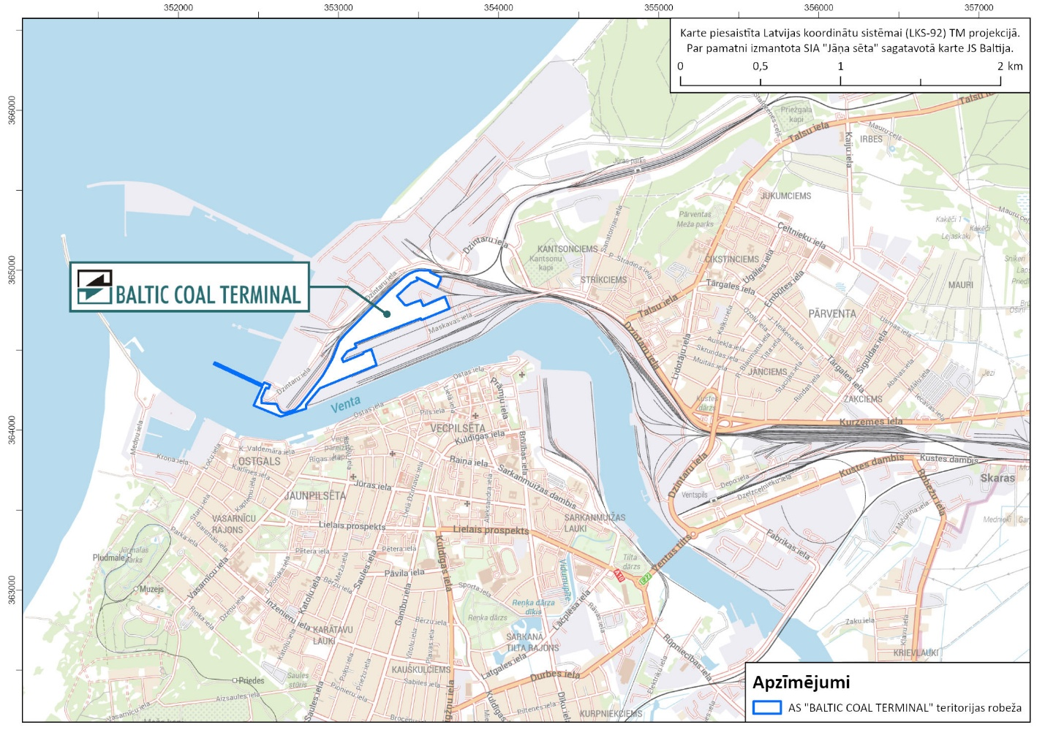
2.1. attēls. AS “BALTIC COAL TERMINAL” termināļa atrašanās vieta

AS “BALTIC COAL TERMINAL” tuvākie objekti (skat. 2.2. attēlu) ir:
- uz austrumiem AS “VENTSPILS TIRDZNIECĪBAS OSTA” teritorija, kurā tiek veikta dažādu ģenerālkravu un beramkravu pārkraušana (1. poz.);
- uz ziemeļiem SIA “VK Terminal Services”, SIA “VENTAMONJAKS”, SIA “Ventall Termināls”, SIA “VARS” kopējā teritorija, kurā tiek veikta sašķidrināta amonjaka, naftas produktu un citu ķīmisko produktu pārkraušana un uzglabāšana rezervuāros un iekraušana tankkuģos (2. poz.);
- uz dienvidiem AS “KĀLIJA PARKS” teritorija, kurā tiek veikta minerālmēslu pārkraušana (3. poz.);
- uz rietumiem AS “Ventbunkers” teritorija, kurā notiek gaišo un tumšo naftas produktu pārkraušana, kā arī tiek piedāvāti forvardinga, balasta un notekūdeņu attīrīšanas pakalpojumi (4. poz.).
- uz ziemeļaustrumiem SIA “Bio-Venta” teritorija, kurā tiek veikta biodegvielas ražošana (5. poz.).

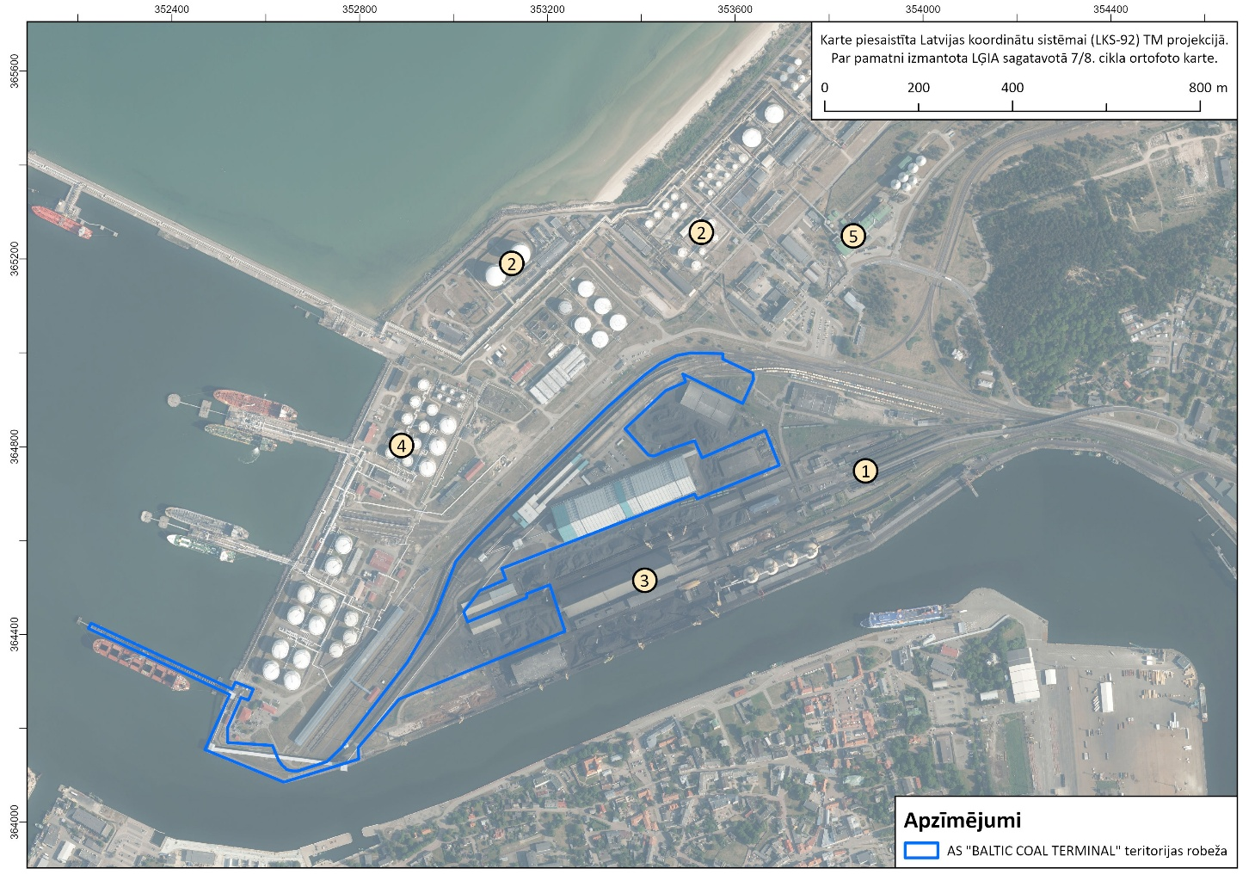
2.2. attēls. AS “BALTIC COAL TERMINAL” terminālim pieguļošā teritorija

Meteoroloģiskais, hidroloģiskais un klimatiskais raksturojums
Meteoroloģiskie dati noteikti atbilstoši VSIA “Latvijas Vides, ģeoloģijas un meteoroloģijas centrs” publiski pieejamās vēsturisko novērojumu datu bāzes pieejamajai informācijai un Latvijas būvnormatīvā LBN 003-19 “Būvklimatoloģija” apkopotajai statistikai. Objektam tuvākā meteoroloģiskā stacija ir Ventspilī, par kuru reģistrēta šāda informācija:
- vidējā gaisa temperatūra – +7,8°C;
- vidējais gaisa relatīvais mitrums – 81%;
- vidējā gada nokrišņu summa – 699 mm;
- vidējais vēja ātrums 2022.-2024. gadā – 9 m/s;
- valdošais vēja virziens – ziemeļrietumu.
Objektam tuvākais ūdensobjekts ir upe Venta, kas atrodas aptuveni 340 m attālumā uz dienvidiem no objekta teritorijas vidus. Atbilstoši iespējamo plūdu postījumu vietu un plūdu riska kartēm, kuras publicētas VSIA Latvijas Vides, ģeoloģijas un meteoroloģijas centra tīmekļvietnē, objekta teritorija atrodas vietā, kas ir pakļauta plūdu riskam.

Objekta un tā darbības raksturojums
AS “BALTIC COAL TERMINAL” pamatdarbība ir akmeņogļu pārkraušana un uzglabāšana. Objekts atrodas Ventspils brīvostas teritorijā, Ventas upes labajā krastā. Objekts izvietots uz zemes gabala, kura platība ir 227517 m². Iebraukšana objekta teritorijā ar autotransportu ir nodrošināta no Maskavas ielas, caur AS “VENTSPILS TIRDZNIECĪBAS OSTA” teritoriju. Iebrauktuve atrodas teritorijas dienvidaustrumu daļā pie caurlaižu punkta. Ēku un objektu izvietojums termināļa teritorijā ir attēlots 3.1. attēlā.
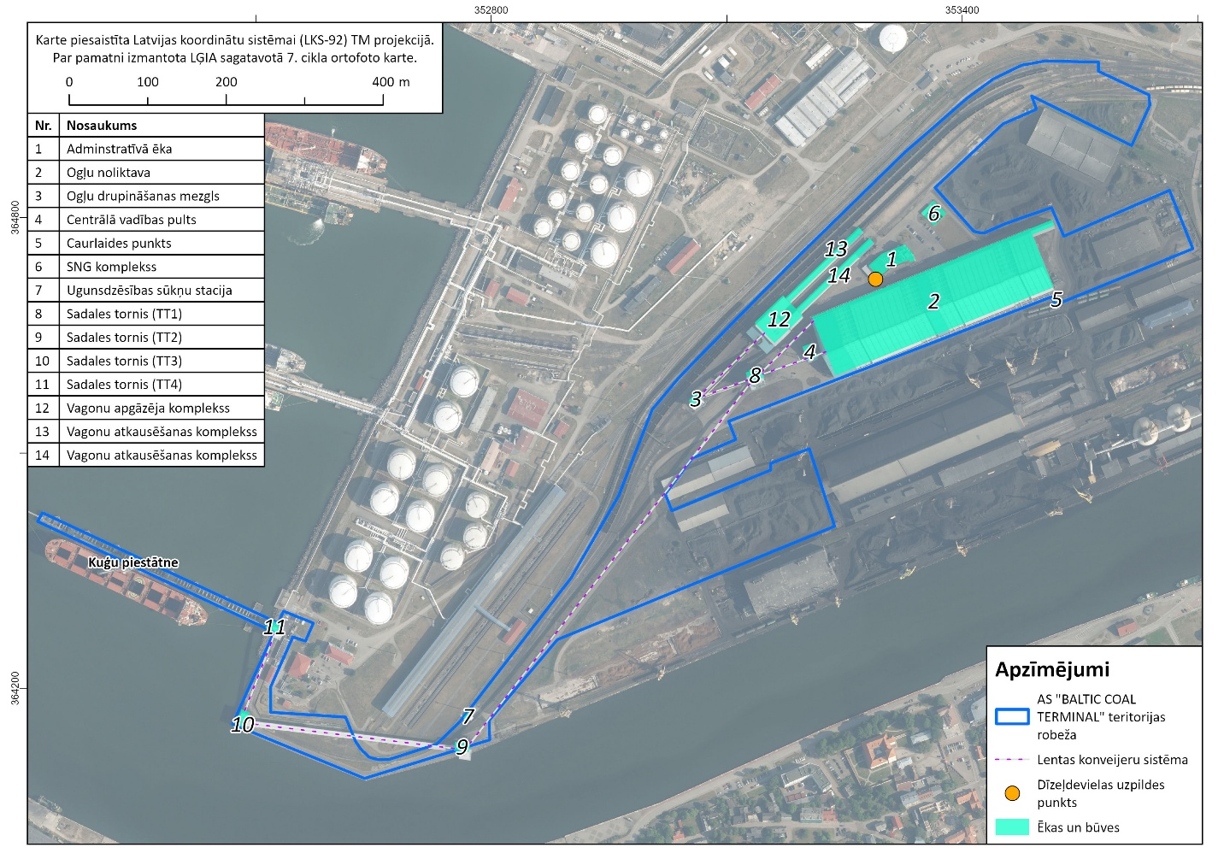
3.1. attēls. AS “BALTIC COAL TERMINAL” teritorijā izvietotie objekti

Objekta darba laiks un cilvēku skaits objektā
Kopā uzņēmumā nodarbināti 48 darbinieki, no kuriem 20 strādā maiņās akmeņogļu pārkraušanas terminālī un 28 darbinieki nodrošina administratīvo funkciju veikšanu.
Objekta pamatdarbība notiek nepārtrauktā (diennakts) režīmā. Darbs tiek organizēts divās 12 stundu maiņās, kur katrā maiņā tiek nodarbināti 4 - 14 darbinieki. Vienas 12 stundu maiņas darbinieku amatu struktūra pie pilnas uzņēmuma darbības ir vizualizēta 3.2. attēlā. Situācijā, kad objektā netiek veikti ogļu izkraušanas, apstrādes vai iekraušanas darbi, uz vietas atrodas 4 darbinieki.

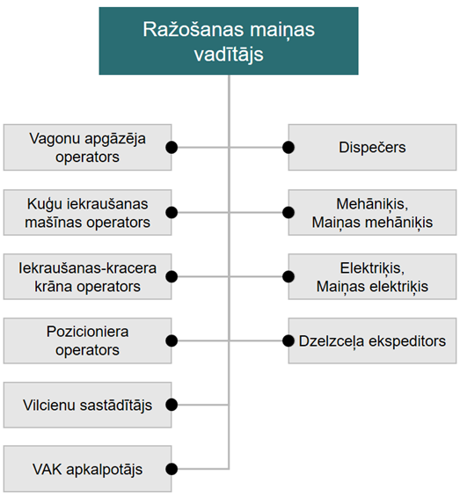

3.2. attēls. AS “BALTIC COAL TERMINALS” 12 stundu maiņas darbinieku struktūra

Objekta tehnoloģiskie procesi un iekārtas
AS “BALTIC COAL TERMINAL” pamatdarbība ir saistīta ar akmeņogļu izkraušanu no kravas vilcienu vagoniem, īslaicīgu akmeņogļu uzglabāšanu un iekraušanu kuģos. Procesa norises shematisks attēlojums dots 3.3. attēlā.

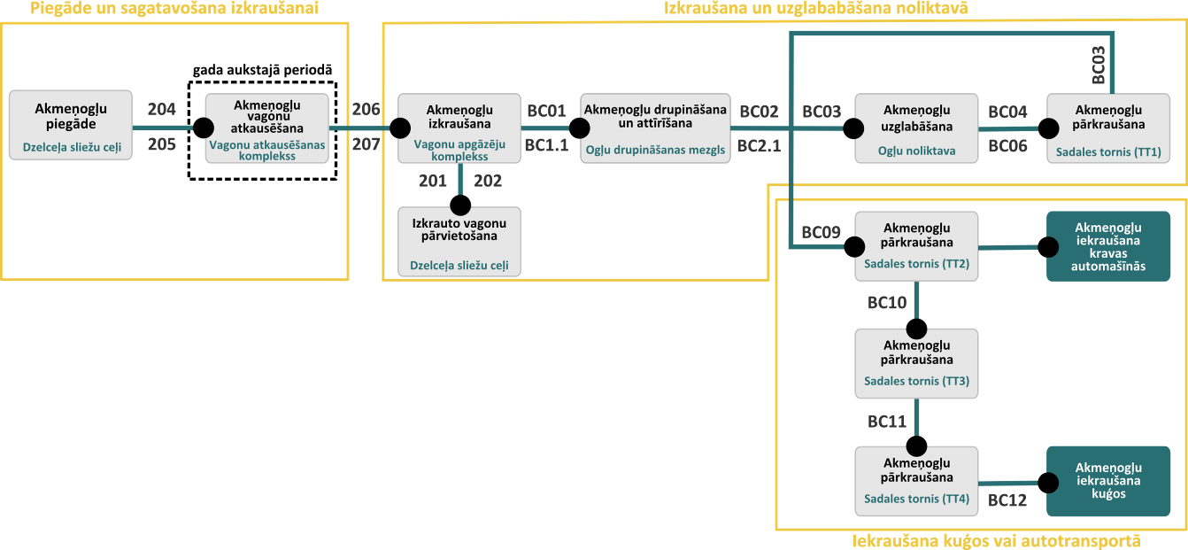
3.3. attēls. Akmeņogļu pārkraušanas procesa shematisks attēlojums.

Akmeņogļu pārkraušanas procesā izdalāmi šādi procesa etapi:
- akmeņogļu piegāde un to sagatavošana izkraušanai;
- akmeņogļu izkraušana un transportēšana;
- akmeņogļu uzglabāšana;
- akmeņogļu iekraušana kuģos vai autotransportā.

Akmeņogļu piegāde un to sagatavošana izkraušanai
Akmeņogles terminālim tiek piegādātas ar dzelzceļa vagoniem, izmantojot termināļa teritorijā esošos dzelzceļa sliežu ceļus.
Vagonu nodošanu uz ogļu termināļa ceļiem notiek ar lokomotīvēm no Ventspils dzelzceļa stacijas. Piekrautie vagoni ar lokomotīves palīdzību tiek pārvietoti no pieņemšanas - nodošanas ceļiem Nr. 204 un Nr. 205 uz izkraušanas ceļiem Nr. 206 un Nr. 207. Termināļa teritorijā atrodas arī sliežu ceļi Nr. 201 un Nr. 202, kuri ir paredzēti tukšo vagonu novākšanai, kā arī ceļš Nr. 203, kas ir paredzēts dzelzceļa sastāvu pārvietošanai un manevru veikšanai. Uz katra tukšo vagonu uzkrāšanas ceļa un pilno vagonu savākšanas ceļa ir iespējams izvietot 60 vagonus. Dzelzceļa kustības organizēšana, kā arī dzelzceļa infrastruktūras uzturēšana objektā tiek organizēta saskaņā ar Instrukcija par VAS “Latvijas dzelzceļš” Ventspils stacija pievienoto AS “BALTIC COAL TERMINAL” pievedceļu apkalpošanu un kustības organizēšanas kārtību, ievērojot Latvijas Republikas Dzelzceļa likumā noteiktās prasības. Termināla sliežu ceļu tehnisko apkopi un uzturēšanu veic komersants, kam ir attiecīgas atļaujas šādu pakalpojumu sniegšanā.
Pa izkraušanas ceļiem vagoni tiek nogādāti līdz vagonu atkausēšanas kompleksam WT01/1.1. Lai varētu nodrošināt sekmīgu akmeņogļu izkraušanu gada aukstajā periodā, vagonu atkausēšanas kompleksā vagoni ar akmeņoglēm tiek atkausēti, izmantojot gāzes iekārtas ar infrasarkano starojumu, Nepieciešamības gadījumā akmeņogles pirms atkausēšanas kompleksa vai arī uz ceļa Nr. 205, tiek irdinātas ar ekskavatoru, lai tās varētu padot tālākai izkraušanai vagonu apgāzēju kompleksā.

Akmeņogļu izkraušana un transportēšana
Akmeņogles tiek izkrautas ar vagonu apgāzēja ST1/1.1 palīdzību, kas sastāv no diviem apgāzējiem, kuri darbojas neatkarīgi viens no otra. Vagonu apgāzējs ST1/1.1 ir izvietots atsevišķā ēkā, kas atrodas termināļa rietumu daļā. Vienlaicīgi vagonapgāzēju kompleksā var tikt izkrauti divi vagoni un akmeņogļu izkraušanas process ir identisks abās izkraušanas līnijās.
Vagonu izkraušana gada siltajā periodā var tikt veikta 2 veidos:
- automātiskā režīmā ar pozicioniera palīdzību.
- pusautomātiskā režīmā ar lokomotīves palīdzību.
Veicot vagonu izkraušanu automātiskajā režīmā, vagonu pārvietošanai, izkraušanai un pozicionēšanai uz vagonapgāzēja tiek izmantota manevrēšanas iekārta jeb pozicionieris TP01/1.1, bet pusautomātiskajā režīmā tas notiek ar lokomotīves palīdzību.
Vagonu izkraušanas procesu iedarbina no pozicioniera operatora pults tikai pēc tam, kad operators ir atvienojis piekrauto vagonu no sastāva un tas tiek iedarbināts katram vagonam atsevišķi.
Strādājot ar pozicionieri, vagonu daudzums nedrīkst pārsniegt 30, no tukšo vai piekrauto vagonu pusēm.
Vagonapgāzēja darbības cikla laikā tiek veikta materiāla izkraušana no vagona. Vagonam sasniedzot augšējo pozīciju (168° leņķis), ieslēdzas vibrācijas sistēma vagonu attīrīšanai no materiāla atliekām. Pēc 5 sekundēm vibrācijas sistēma izslēdzas un vagonapgāzējs atgriežas sākuma stāvoklī.
Pēc vagona apgāšanas, izbērtās ogles nokļūst uz bunkura pieņēmējrestēm, kur ir uzstādīta pārvietojamā drupināšanas un frēzēšanas mašīna ogļu priekšdrupināšanai (nepieciešamības gadījumā), bet izkrautie vagoni tiek padoti uz tukšo vagonu uzkrāšanas ceļiem Nr. 201 un Nr. 202.
Ogļu pārvietošanai no vagonu izkraušanas vietas uz noliktavu un no noliktavas uz kuģi tiek izmantotas stacionāras lentu transportieru līnijas un pārkraušanas stacijas (sadales torņi). Lentu transportieru līnijas ir izvietotas slēgtās galerijās un to nominālā jauda ir 1800 un 3000 t/stundā, bet kopējais līniju garums ir 2546 m. Ogļu nodošana no viena lentas konveijera uz citu tiek veikta sadales torņos - TT1, TT2, TT3, TT4.
Pēc priekšdrupināšanas ogles nonāk bunkuros un ar vibrobarotāju tiek padotas uz nākamiem lentas konveijeriem BC01 un BC1.1, kuri savieno vagonu izkraušanas mezglu ar drupināšanas mezglu.
Lai novērstu izkraušanas, drupināšanas un pārkraušanas laikā iespējamās putekļu emisijas no akmeņoglēm, vagonu apgāzēju kompleksā, drupināšanas mezglā un akmeņogļu pārkraušanas vietās ir izvietota putekļu nomākšanas sistēma.
Putekļu nomākšanas sistēma ir aprīkotas ar maisa tipa filtriem putekļu uztveršanai. Vasarā tiek nodrošināta arī putekļu slāpēšana ar ūdens izsmidzināšanas paņēmienu. Ūdens tehniskajām vajadzībām tiek iegūts no Ventas upes (patēriņš - 26 830 m³/gadā). Izsmidzināšanas procesā notekūdeņi nerodas, jo izsmidzinātais ūdens uzsūcas pārkraujamajā produktā.
Drupināšanas mezglā uz lentas konveijeriem BC01 un BC1.1 ir ierīkoti magnētiskie seperātori MS01 un MS1.1, kuru uzdevums ir attīrīt akmeņogles no feromagnētiskajiem piejaukumiem. No akmeņoglēm iegūtais metāls tiek nogādāts atsevišķā konteinerā, kurš tiek periodiski iztukšots, atkarībā no uzpildes biežuma un daudzuma.
Pēc ogļu nomešanas no lentas konveijeriem BC01 un BC1.1, ogles pa pašteces divvirzienu teknēm DG01 un DG1.1 atkarībā no darba režīma izvēles nonāk attiecīgajā transportēšanās līnijā BC02 un BC2.1. vai drupinātājos SRC01 un SRC1.1.
Piegādājamās ogles ar lentas konveijeriem (BC02 un BC2.1) var tikt transportētas:
- uz lentas konveijeru BC03 caur tekni DG02/2.1 (glabāšanai);
- uz lentas konveijeru BC09 caur tekni DG2.2 uz lentas konveijeru BC09 (iekraušanai).

Akmeņogļu uzglabāšana
Akmeņogles pa lentas konveijeru BC03 tiek nogādātas noliktavā CS, kur pēc transporta dispečera uzdotajiem parametriem ar nometējratiņu TC01 palīdzību, tās tiek novietotas uz ogļu kaudzēm. Kaudzes tiek veidotas pēc konus-kausveida metodes, lai pazeminātu nobēršanas augstumu un pazeminātu putekļu izveidi.
Noliktava sastāv no 3 atsevišķiem nodalījumiem, kas ir sadalīti ar starpsienām, un tā ir paredzēta īslaicīgai ogļu uzglabāšanai. Noliktavas kopējā ietilpība ir 210 000 t.
Ogļu nodošana no noliktavas uz lentas konveijeru tiek īstenota ar specializētu mašīnu – portālo reklaimeru PR01. Izkraušana no noliktavas tiek veikta automātiskajā režīmā, bet tāpat tā var tikt veikta arī rokas režīmā ar bloķētāju.
Akmeņogles no noliktavas tiek pārvietotas uz lentas konveijera BC04, kas ir aprīkots ar kalibrējamiem svariem BS04, kuri reģistrē transportēto un izkrauto ogļu daudzumu no noliktavas.

Akmeņogļu iekraušana kuģos vai autotransportā
Akmeņogles no lentas konveijera BC04 nonāk uz nākamā transportiera BC06, kas nogādā ogles uz sadales torni TT1.
Pārkraušanas tornī TT1, sadaloties divvirzienu teknei, uz lentas konveijera BC06, ogļu plūsma var novirzīt atpakaļ uz slēgto noliktavu (lentas konveijers BC03) vai uz lentas konveijeru BC09. Ogles, kas tiek padotas no sadales torņa TT1 uz lentas konveijeru BC09 virzās uz pārkraušanas torni TT2.
Pārkraušanas tornī TT2 ir uzstādīts magnētiskais atdalītājs MS09, kas attīra akmeņogles no feromagnētiskajiem piejaukumiem. Šajā tornī caur pašteces divvirzienu tekni DG09 ogles var tikt transportētas:
- uz lentas konveijeru BC10, kas akmeņogles transportē tālāk uz pārkraušanas torni TT3;
- uz torņa TT2 apakšējo līmeni, kur var tikt veikta akmeņogļu iekraušana kravas mašīnās.
Transportējot akmeņogles uz lentas konveijeru BC10, tās nonāk pārkraušanas tornī TT3, kurā notiek tālāka ogļu padošana uz lentas konveijeru BC11, kas nogādā akmeņogles pārkraušanas torni TT4, kurā notiek tālāka ogļu padošana uz lentas konveijeru BC12.
Tornī TT4, BC11 konveijera zonā, ar paraugu ņēmēju SD11 tiek veikta ogļu paraugu atlase. Šī iekārta ar āmura palīdzību, ņem paraugus no oglēm, kuras tiek transportētas ar konveijeru BC11. Āmura aizsardzībai, pirms paraugu ņēmēja ir uzstādīts metāla detektors MD11, kurš atrodot transportējamās oglēs metālu, caur centrālo vadības sistēmu uz laiku apstādina paraugu noņemšanas āmura darbību.
Akmeņogles no pārkraušanas torņa TT4 tiek padotas uz lentas konveijeru BC12, kurā ir integrēta kuģu iekraušanas mašīna SL01. Caur šo pārkrāvēju ogles tiek novirzītas uz konsoles lentas konveijeru kuģu iekraušanas mašīnā, un tiek padotas uz kuģa kravas telpu.

Tehnoloģiskie procesi, kas ir saistīti ar bīstamajām vielām
Uzņēmuma pamatdarbība nav saistīta ar bīstamām ķīmiskām vielām, tomēr pamatdarbības nodrošināšanai – palīgprocesā, tiek izmantota sašķidrinātā naftas gāze, bet uzņēmuma iekšēja transporta vajadzībām – dīzeļdegviela.
Ar bīstamo vielu apsaimniekošanu un izmantošanu saistīti šādi procesi:
- sašķidrinātās naftas gāzes piegāde un uzpilde glabāšanas tvertnēs;
- sašķidrinātās naftas gāzes uzglabāšana;
- sašķidrinātās naftas gāzes izmantošana;
- dīzeļdegvielas piegāde, uzglabāšana un uzpilde transportlīdzekļos.

Sašķidrinātās naftas gāzes piegāde un uzpilde glabāšanas tvertnēs
Sašķidrinātās naftas gāzes piegādei izmanto pakalpojuma līgumorganizācijas, kas ir specializējušās šāda veida bīstamo kravu pārvadājumiem. Sašķidrinātās naftas gāze tiek piegādāta objektam ar autocisternu palīdzību atbilstoši 2005. gada 6. septembra MK noteikumu Nr. 674 “Bīstamo kravu pārvadājumu noteikumi” prasībām. Sašķidrinātās naftas gāzes piegāde ir atkarīga no tās patēriņa ēku apsildei un vagonu atkausēšanai un pārsvarā tā tiek veikta gada aukstajā periodā. Piegādei tiek izmantotas autocisternas ar 20 m³ vai 50 m³ tilpumu.
Iebraukt AS “BALTIC COAL TERMINAL” teritorijā un veikt sašķidrinātās naftas gāzes pārsūknēšanu stacionārajās uzglabāšanas tvertnēs atļauts tikai līgumorganizāciju autovadītājiem, kuri saņēmuši atbilstošu apmācību (piemēram, bīstamo kravu pārvadājumiem paredzēto transportlīdzekļu atbilstības sertifikātu (ADR sertifikāts)) un instruktāžu (Darba aizsardzības instrukcija citu uzņēmumu darbiniekiem, kuri veic komercdarbību vai apmeklē AS “Baltic Coal Terminal” teritoriju sakarā ar ražošanas nepieciešamību) (DAI – 18/2015).
Drošai sašķidrinātās naftas gāzes piegādei teritorijā tiek ievēroti šādi principi:
- transportlīdzekļu braukšanas ātruma ierobežojums līdz 10 km/stundā;
- noteikta braukšanas shēma, plūsmas organizācija;
- transportlīdzekļu vadītāju apmācība, atbilstoši Eiropas nolīgumam par starptautiskajiem bīstamo kravu autopārvadājumiem (turpmāk ADR) un iekšējā apmācība.
Sašķidrinātās naftas gāzes piegādes maršrutā gar akmeņogļu noliktavas austrumu daļu ir izvietots satiksmes spogulis, kas maksimāli samazina transportlīdzekļu sadursmju iespēju teritorijas daļā ar apgrūtinātu pārredzamību.
Sašķidrinātās naftas gāzes saņemšana tiek veikta, sadarbojoties iekārtu ekspluatācijas inženierim un SNG piegādes automašīnas vadītājam. Par kravas piegādi un uzpildīšanas procesa drošumu un kvalitāti atbildību uzņemas kravas pārvadātājs.
Atļauju uzsākt SNG pārsūknēšanas operāciju autovadītājam dod iekārtu ekspluatācijas inženieris tikai pēc tam, kad ir pārliecinājies, ka stacionārā tvertne ir atbrīvota noteikta SNG daudzuma uzņemšanai un ir pareizi veiktas visas noteiktās pirms uzpildes procedūras atbilstoši Darba aizsardzības instrukcijai - DAI-27/2015 “Darba aizsardzības instrukcija sašķidrinātās naftas gāzes (SNG) spiedieniekārtu kompleksa tehniskajam personālam”, kā arī ir ievērotas visas noteiktās ugunsdrošības prasības.
Pēc tam, kad krava ir uzpildīta, tiek sastādīts pieņemšanas - nodošanas akts, kurā abas iesaistītās puses (kravas pārvadātājs un kravas pieņēmējs) apliecina procesa korektumu ar parakstu.
Darba tvertņu maksimālais piepildījuma līmenis ir 85%, kura kontrolei katrā tvertnē ir uzstādīti gāzes līmeņa mērītāji. Pietuvojoties maksimālajam līmenim, tiek dots gaismas signāls uz vadības pulti un, sasniedzot maksimālo līmeni, uzpildes operators tiek brīdināts ar skaņas signālu.
Tvertnes līmeņa kontrole uzpildes laikā veic pēc rādījuma displejā vai pēc līmeņrāžu rādījumiem uz rezervuāriem.
Sašķidrinātās naftas gāzes pārsūknēšanas vietā veicamās darbības tiek novērotas videonovērošanas sistēmā.
Aizdedzināšanas avotu novēršanai:
- SNG pārsūknēšanas vietā nav degtspējīgu materiālu u.c. aizdedzināšanas avotu, SNG pārvadāšanas autocisterna atbilst ADR prasībām, sprādzienbīstamu gāzu pārvadāšanai;
- iekārtu, cauruļvadu un tvertņu atbilstošs zemējums (autocisternas tiek iezemētas sašķidrinātās naftas gāzes noliešanas laikā);
- ierīkots masta zibensnovedējs;
- situāciju SNG pārsūknēšanas vietā visa procesa laikā pastāvīgi kontrolē autovadītājs un uzņēmuma atbildīgā persona.

Sašķidrinātās naftas gāzes uzglabāšana
Objekta sašķidrinātās naftas gāzes kompleksā ietilpst trīs ar zemes slāni apbērtas tvertnes, katras tvertnes tilpums ir 50 m³ (maksimālais tvertņu pildījuma līmenis – 85%). Taču viena no trim SNG tvertnēm ir atslēgta, līdz ar to kompleksa kopējā ietilpība ir 47,43 tonnas. SNG tvertnes ir izvietotas objekta teritorijas ziemeļrietumu pusē.
Tvertņu tehniskie parametri:
- diametrs - 2,5 m;
- garums - 10,86 m;
- tilpums - 50 m³;
- spiediens - 15,6 bāri.
Katrai tvertnei ir pievienoti:
- divi šķidrās fāzes cauruļvadi ar ∅ 80 mm un ∅ 32 mm;
- šķidrās fāzes cauruļvads ar ∅ 50 mm tvertņu uzpildīšanai;
- cauruļvads ar ∅ 25 mm, kas ir domāts tvertnē uzkrātā kondensāta noliešanai;
- gāzes fāzes cauruļvads ar ∅ 25 mm, kas savieno SNG tvertni ar iztvaicēšanas iekārtu.
Sašķidrinātās naftas gāzes tvertnes ir objektā esošās spiedieniekārtu kompleksa sastāvdaļa, kas sastāv no:
- sešiem tvertņu drošības vārstiem;
- SNG šķidrās fāzes gāzes vadiem ar DN80, DN 65, DN 50, DN32, DN20;
- SNG gāzes fāzes gāzes vadiem ar DN 32, DN25, DN20 mm;
- diviem SNG šķidrās fāzes gāzvada drošības noplūdes vārstiem (P_{nostr}=18 bar);
- diviem SNG sūkņiem “FAS C-Hp NZ 31-6” (Q=3 m³/h, MOP=14 bar);
- diviem SNG elektroiztvaikotājiem “SAMVAP EL-O CE XC” (Q=500 kg/h, MOP=15,6 bar);
- trim SNG šķidrās fāzes drošības noplūdes vārstiem iztvaikotāja apsaistē (P_{nostr}=18 bar);
- SNG pirmās pakāpes spiediena regulēšanas iekārtām:
  - regulators IPR 600AP (P1≥4 bar, P2=1,5 bar) – 2 līnijas;
  - GOK tips 3a (Q=60 kg/h, P2=1,5 bar);
- SNG vidēja spiediena gāzes fāzes drošības noplūdes vārsta (P_{nostr}=3 bar);
- SNG vidēja spiediena (MOP=1,5 bar) pazemes gāzes vada PE ∅125; 40-138;
- SNG otrās pakāpes spiediena regulēšanas iekārtām:
  - diviem regulatoriem IRP 600BP 2-līniju (Q=500 kg/h, P_{iz}=50mbar);
  - GOK tips 3b (Q=60kg/h, P_{iz}=50 mbar);
  - GOK tips 3b (Q=12kg/h, P_{iz}=50 mbar).

Blakus uzglabāšanas tvertnēm zem tērauda konstrukcijas nojumes atrodas sūkņu laukums, kurā izvietota tvertņu noslēgarmatūra un divi sūkņi šķidrās fāzes padevei uz iztvaikotāju (cauruļvada ∅ 32 mm), kā arī pats iztvaikotājs, kas ir izvietots atsevišķi tērauda skapī. Tvertnes no sūkņu laukuma atdala dzelzsbetona siena.
Produkta līmeni tvertnē uzglabāšanas laikā uzrauga uzpildes operators. Spiedieniekārtu kompleksa gāzes koncentrācijas kontroli veic propāna gāzes devējs, kuru dati nonāk uz gāzu analizatoru vadības paneļa.
Katra tvertne ir aprīkota ar diviem drošības vārstiem, manometru ar kontrolatslēgu, termometru un līmeņrādi. Drošības nolūkā, izmantošanas laikā ir atvērta tikai viena tvertne. Cauruļvada vai sūkņa bojājuma gadījumā visas tvertnes iespējams noslēgt ar distances vadāmu aizbīdni.
Sprādzienbīstamās zonās ir izvietotas elektroiekārtas sprādzienaizsargātā izpildījumā. Iekārtas ir iezemētas un ir izveidota zibensaizsardzība, kā arī pats spiedieniekārtu komplekss ir nožogots. Zibens novedēja pārbaudi veic līgumorganizācija reizi gadā.
Sašķidrinātās naftas gāzes stacionārajām tvertnēm ir paredzēts veikt:
- ārējo tehnisko pārbaudi – ne retāk kā reizi gadā;
- iekšējo tehnisko vai hidraulisko pārbaudi – ne retāk kā reizi 12 gados.
Spiedieniekārtu kompleksa tehnisko apkalpošanu izpilda iekārtu ekspluatācijas tehniskais speciālista un apkalpojošais personāls vai specializēta līgumorganizācija.

Sašķidrinātās naftas gāzes izmantošana
Objektā sašķidrināto naftas gāzi izmanto:
- administratīvās ēkas apsildei un karstā ūdens sagatavošanai;
- vagonu atkausēšanas iekārtu darbības nodrošināšanai.
Sašķidrināto naftas gāzi no uzglabāšanas tvertnēm vagonu atkausēšanas kompleksam un administratīvajai ēkai piegādā ar pazemes cauruļvadu palīdzību. Pazemes gāzes vada izvietojums akmeņogļu pārkraušanas un uzglabāšanas termināļa teritorijā ir parādīts 3.4 attēlā.
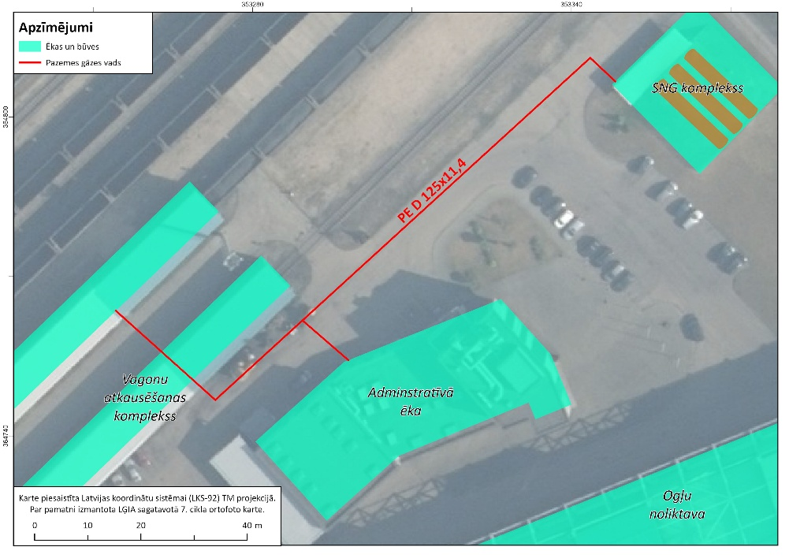
3.4. attēls. Pazemes gāzes vada izvietojums termināļa teritorijā
Vagonu atkausēšanas komplekss sastāv no diviem tuneļiem, caur kuriem iet sliežu ceļi, bet tuneļa sānu malās noteiktā attālumā ir izvietotas gāzes iekārtas ar infrasarkano starojumu ar automātisku vadības sistēmu.
Gāzes iekārtas iekšpusē ir izvietots gāzes vads iekšējais gāzes apgādei, kas paredzēts gāzes pievadam no pazemes gāzes krātuves uz infrasarkanā starojuma degšanas ierīci (IDSI). Gāzes vads ierīkots iekšpusē gar tuneļa sānu sienu.
Gāzes degļu darbības nodrošināšanai tiek izmantota sašķidrinātā propāna – butāna gāze. Gāzes degļu kopējā ievadītā siltuma jauda – 11,74 MW. Gāzes patēriņš - 833 kg/h. Iekārtas darbības laiks ir aptuveni 1200 h/a.
Pa to laiku, kad vagoni atrodas vagonu atkausēšanas kompleksā, notiek ogļu atkausēšana no vagonu malām 30 līdz 50 mm dziļumā. Vagoni tiek sildīti cikliski – pēc degļa iedarbības, atbilstošajā vagona vietā, vagons uzsilst līdz 70° C (pēc noklusējuma), pēc kā degļi vienlaikus automātiski izslēdzas līdz tam brīdim, kamēr atbilstošā vagona sānu borta temperatūra nepazemināsies līdz 40° C (pēc noklusēšanas). Pēc tam degļi atkal automātiski ieslēdzas un atkal uzsilda noteikto vagonu līdz 70° C, un izslēdzas, kamēr vagons neatdziest līdz 40° C.

Dīzeļdegvielas piegāde, uzglabāšana un uzpilde transportlīdzekļos
Speciālā transporta, kas pārvietojas tikai termināļa teritorijā, degvielas tvertņu uzpildei tiek izmantota dīzeļdegviela, kuru uzglabā uzņēmuma teritorijā speciālās tehnikas novietnē (administratīvās ēkas rietumu daļā) un ir iepildīta dīzeļdegvielas pārvadāšanai un uzglabāšanai piemērotā konteinertipa tvertnē “Titan Diesel Store DS2500”. Konteinertipa tvertne ir aprīkota ar 4 m garu lokano cauruļvadu un “pistoli” degvielas iepildīšanai speciālo transportlīdzekļu degvielas tvertnēs.
Degvielas konteinera tilpums ir 2,5 m³. Virszemes tvertne izvietota uz bruģēta seguma. Degvielas uzpildes punkts paredzēta tikai uzņēmuma autotransportam. Gadā var tiek izmantots līdz 70 t dīzeļdegvielas.
Degvielas konteiners ir pārvietojama degvielas tvertne, kas ir izvietota slēgtā apvalkā un ir paredzēta dīzeļdegvielas glabāšanai. Degvielas uzpildes punkts sastāv no degvielas konteinera un aprīkojums degvielas uzpildei transportlīdzekļos, ieskaitot uzskaites mezglu, degvielas līmeņa mērīšanas un kontroles sistēmu.
Degvielas piegādi nodrošina līgumorganizācija, izmantojot degvielas autocisternas.

Vispārīgs inženiertehnisko sistēmu un aprīkojuma raksturojums

Ūdensapgāde
Dzeramo ūdeni sadzīves vajadzībām piegādā Ventspils pašvaldības uzņēmums SIA “Ūdeka”, izmantojot Ventspils pilsētas centrālo ūdens apgādes tīklu. Patērētais dzeramā ūdens daudzums gadā ir 2000 m³.
Ūdens tehniskajām vajadzībām tiek ņemts no Ventas upes – 26 645 m³ gadā, bet ieguves režīms – nevienmērīgs. Ūdens ņemšanas vieta ir aprīkota ar ūdens skaitītāju un ierīcēm, kas novērš svešķermeņu iekļūšanu tehnoloģiskajā aprīkojumā.
Ogļu termināļa teritorijā ir izvietota ugunsdzēsības cauruļvadu sistēma un sūkņu stacija, kas nepieciešamības gadījumā nodrošina ūdens ņemšanu no Ventas. Sūkņu stacijā ir izvietoti trīs sūkņi (divi ar 75 kW jaudu un viens ar 4 kW jaudu), kuri izvietoti gremdakā 8 m dziļumā.
Iekšējais ugunsdzēsības ūdensvads ir aprīkots ar 25 ugunsdzēsības krāniem ik pēc 50 m un 16 ugunsdzēsības hidranti ik pēc 150 m.

Kanalizācija
Administratīvās ēkas rietumu daļā ir izvietotās Somijas uzņēmuma AS “Labko” ražojuma ūdens attīrīšanas iekārtas. Attīrīšanas ietaises sastāv no smilšu atdalītāja “EuroHEK Omega”, naftas produktu atdalītāja “EuroPEK Omega NS3” un paraugu ņemšanas akas NOK D110.
Smilšu atdalītājs nodrošina notekūdeņu pirms attīrīšanu no smiltīm un suspendētām vielām, kuru daļiņas ir lielākas par 0,05 mm. Naftas atdalītājs uzstādīts pēc smilšu atdalītāja un tas attīra notekūdeņus no naftas produktiem un to emulsijas, ar daļiņu izmēru virs 10 μm, kā arī no suspendētām vielām. Naftas produktu atdalītājs aprīkots ar signalizatoru “PEK 3001”, kas kontrolē uzpeldējušo naftas produktu līmeni (slāņa biezumu) un dod signālu par naftas produktu atsūknēšanas nepieciešamību. Kontrolakā NOK D110 paredzēta vieta ūdens paraugu ņemšanai un izplūdes caurules noslēgšanai avārijas gadījumos.
Notekūdeņu attīrīšanas iekārtas jauda ir 3 l/s. Naftas produktu atdalītājs “EuroPEK Omega NS3” nodrošina, ka naftas produktu koncentrācija pēc attīrīšanas nepārsniedz 0,5 mg/l.
Notekūdeņi pēc attīrīšanas tiek novadīti AS “VENTSPILS TIRDZNIECĪBAS OSTA” kanalizācijas tīklos.
Termināļa teritorijā ir uzstādīta arī lietus notekūdeņu attīrīšanas iekārta. Lietus ūdeņu savākšanai izmanto aptuveni 24 UPONOR gūlijas ISO SVK 800 ar sifonu, kas nodrošina piesārņojošo vielu smago frakciju nogulsnēšanos un vieglo frakciju uzpeldēšanu un aizturēšanu sifonā. Lietus ūdeņu gūlijas pieslēgtas skatakām SVTK ar čuguna vākiem.
Lietus ūdeņu attīrīšanai tiek izmantots rūpnieciski ražots smilšu uztvērējs ar diametru 2500 mm un garumu 7520 mm. Lai nodrošinātu lietus ūdens attīrīšanu arī no peldošajiem ogļu putekļiem, smilšu uztvērējā starp ieejošo un izejošo cauruļvadu uzstādīta papildus norobežojošā siena, kas aiztur visas suspendētas daļiņas. Uzstādītās iekārtas jauda ir 390 l/sek. Pēc attīrīšanas lietus notekūdeņi ~ 78 734,48 m³/a tiek novadīti Ventas upē.

Elektroapgāde
AS “BALTIC COAL TERMINAL” energoapgādi nodrošina SIA “VK Terminal Services”, piegādājot elektroenerģiju caur SIA “VK Terminal Services” elektroenerģijas līnijām.
Tehnoloģiskajā procesā netiek izmantotas iekārtas, kuru apstāšanās gadījumā (elektroenerģijas padeves traucējumu gadījumā) uzņēmumā varētu rasties ārkārtas situācija.
Termināli atrodas arī elektroģenerators, kuru, elektroapgādes tīkla darbība traucējumu gadījumā, ir paredzēts izmantot pārvietojamo prožektoru darbināšanai. Prožektori tiek izmantoti teritorijas apgaismojuma nodrošināšanai elektroapgādes tīkla darbība traucējumu gadījumā. Elektroģeneratora darbībai tiek izmantots benzīns.
Rezerves barošanu ugunsdzēsības sūkņu stacijai nodrošina tajā izvietotais dīzeļelektroģenerators, kas elektroenerģijas piegādes traucējumu gadījumā nodrošina sūkņu staciju ar nepieciešamo enerģijas daudzumu sūkņu darbināšanai. Dīzeļelektroģenerators autonomi ir spējīgs strādāt 4 stundas, kā arī dīzeļelektroģeneratora darbībai nepieciešamo dīzeļdegvielu ir iespējams papildināt no teritorijā esošās dīzeļdegvielas uzpildes punkta, kas ir izvietots administratīvās ēkas rietumu daļā.
Automātiskās ugunsgrēka atklāšanas iekārtas un gāzes koncentrācijas noteikšanas sistēmas ir aprīkotas ar rezerves elektroenerģijas avotiem – akumulatoru baterijām, kas nodrošina vismaz 4 stundu nepārtrauktu darbību.

Siltumapgāde
Administratīvās ēkas telpu apkurei un karstā ūdens sagatavošanai ziemas periodā tiek izmantots “Viessmann” gāzes katls “VITOPLEX 100P Vl” (uzstādītā siltuma jauda 0,31 MW, ievadītā siltuma jauda – 0,33 MW), vasaras periodā tiek izmantots “Viessmann” gāzes katls “VITOPLEX 100P Vl” (uzstādītā siltuma jauda 0,25 MW, ievadītā siltuma jauda – 0,31 MW). “Viessmann” gāzes katliem “VITOPLEX 100P VI” tiek izmantoti Giersch MG-10 LN gāzes degļi.
Administratīvās ēkas rietumu daļā izvietotās remontdarbnīcas apsildei tiek izmantots gāzes sildītājs “Combat CTU – 40” (uzstādītā siltuma jauda 0,043 MW, ievadītā siltuma jauda – 0,048 MW). Kā kurināmais gāzes katliem tiek izmantota sašķidrinātā gāze.
Gāzes vads, kas piegādā SNG administratīvajai ēkai, ir ierīkots gar ēkas ārsienu. Gāzes vada ievadā ir uzstādīts sadalošais vairogs un atslēdzošā ierīce ar izolējošo atloku uz ēkas ārējās sienas augstuma apmēram 10 m attālumā no zemes līmeņa un noslēdzošā ierīce uz gāzes vada ievada katlu telpas iekšpusē, kura nostrādā, atslēdzoties elektroenerģijai.
Katlu telpā uzstādīts gāzes regulējošās iekārtas un oglekļa oksīda (CO) un oglekļa dioksīda (CO₂) analizators. Gāzes vada ievadā pēc pirmās atslēdzošās ierīces telpas iekšpusē uzstādīts slēg-aizsargvārsts, kurš ir savienots ar katlu mājas automātisko piesārņojuma kontroles (gāzes analizatori) un signalizācijas sistēmu. Pie telpas piesārņojuma 10%, kas ir zemākais uzliesmojuma līmenis, tiek padots trauksmes signāls uz CVP ar vienlaicīgu gāzes padeves atslēgšanu ievada gāzes vadā.

Ventilācija
Uzņēmumā ir uzstādīti 13 kondicionieri, kuros tiek izmantots freons R410A.
Administratīvajā un darbnīcu ēkā, operatoru telpās un pārberšanas mezglā TT-2 uzstādītas piespiedu ventilācijas sistēmas.
Pārkraušanas stacijas ir izvietotas slēgtās būvēs un aprīkotas ar gaisa atputekļošanas - aspirācijas iekārtām (DE), kas rada pārspiedienu, lai novērstu ogļu putekļu emisiju gaisā. Visas ogļu pārbēršanas vietas aprīkotas ar teknēm kravas virzīšanai noteiktā virzienā un putekļu necaurlaidīgajiem apvalkiem. Putekļu uztveršanai gaisa atputekļošanas iekārtas aprīkotas ar maisa tipa filtriem, kas tiek automātiski attīrīti.

Objekta apsardzības sistēma
AS “BALTIC COAL TERMINAL” teritorija ir aprīkota ar žogu, personu un transportlīdzekļu caurlaižu punktu. Ir izveidota teritorijas, ēku un telpu apsardzības sistēma.
Objektā ierīkota teritorijas, atsevišķu ēku un telpu videonovērošana, kā arī nodrošināta diennakts fiziskā apsardze. Apgaismojuma ķermeņi ir izvietoti uz apgaismes mastiem, ēkām, būvēm un citām konstrukcijām.
Darbinieku, apmeklētāju un transportlīdzekļu iekļūšana apvienotā ostas iekārtu teritorijā notiek caur caurlaižu punktu, kas ir izvietots Maskavas ielas galā, bet iekļūšana termināļa teritorijā notiek caur atsevišķi izvietotu caurlaižu punktu termināļa teritorijas dienvidaustrumu pusē.
Ieejas un izejas durvis administrācijas ēkas un elektriskās sadales, transformatoru un operatoru ēkas darba telpām ir aprīkotas ar pieejas kontroli, kur ar magnētisko karšu palīdzību abos virzienos tiek kontrolēta darbinieku kustība. Kartēm ir dažādi pieejas līmeņi darba telpām.
Objekta teritorijā autotransporta iekļūšana ārkārtas situācijā var tikt organizēta arī caur rezerves iebrauktuvi no AS “Ventbunkers” teritorijas dienvidu puses.
Dzelzceļa transporta vārti termināla teritorijā ir aprīkoti ar videonovērošanas kamerām, kuru monitoringu nodrošina apsardzes un centrālās vadības pults personāls.

Objekta iekšējie apdraudējumi, tai skaitā bīstamās iekārtas un maksimālie objektā ražojamo, lietojamo, apsaimniekojamo vai uzglabājamo bīstamo vielu daudzumi

Objekta iekšējie apdraudējumi
Kā potenciālie iekšējie apdraudējuma avoti identificēti:
- bīstamo vielu uzglabāšana;
- tehnoloģiskie procesi, kas ir saistīti ar bīstamajām vielām;
- ugunsgrēka izcelšanās administratīvajā ēkā vai akmeņogļu noliktavā;
- avārijas vai bojājumi iekšējos inženiertehniskajos tīklos.

Bīstamās iekārtas
Objektā esošais spiedieniekārtu komplekss atbilstoši normatīvo aktu prasībām reģistrēts kā bīstamā iekārta. SNG spiedieniekārtu kompleksu valdītājs ir AS “BALTIC COAL TERMINAL”, kas ir nodrošinājusi kompleksa reģistrāciju “Patērētāju tiesību aizsardzības centra” Bīstamo iekārtu reģistrā, un ir atbildīga par spiedieniekārtu kompleksa apkopi un pārbaužu nodrošināšanu, piesaistot līgumorganizāciju, kura ir tiesīga to veikt. Papildus ar rīkojumu ir noteikta arī atbildīgā persona par spiedieniekārtu kompleksa tehnisko stāvokli, tā drošu lietošanu un apkopi uz vietas objektā.
Bez SNG spiedieniekārtu kompleksa, objekta teritorijā ir izvietotas arī citas bīstamās iekārtas, kuras nodrošina objekta tehnoloģiskos procesus. Objektā esošās bīstamās iekārtas ir norādītas 3.1. tabulā.

3.1. tabula. Bīstamās iekārtas, kas nav saistītas ar ķīmisko vielu vai produktu apstrādi vai
glabāšanu AS “BALTIC COAL TERMINAL” teritorijā
Nr. | Bīstamās iekārtas nosaukums | Reģistrācijas Nr. bīstamo iekārtu reģistrā | Iekārtas tips | Iekārtas ražotājs un uzstādītājs
1. | Kravas celtnis | 5CK000257 | Viensijas tilta celtnis  EH-A30-9.000E | UAB “KAUNO KRANAI”, Lietuva
2. | Kravas celtnis | 5CK000258 | Viensijas tilta celtnis  EH-A10-4.500E | UAB “KAUNO KRANAI”, Lietuva
3. | Kravas celtnis | 5CK000259 | Viensijas tilta celtnis  EL-B100-10.000EEx | STAHL Cranesystems GmbH, Vācija
4. | Kravas celtnis | 5CK000261 | Viensijas tilta celtnis  EL-B63-26.000EEx | STAHL Cranesystems GmbH, Vācija
5. | Stacionāri nostiprināts pacēlājs | 5CP013965 | Vertikālais masta pacēlājs GEDA 500 Z/ZP | GEDA-Dechentreiter GmbH & Co. KG, Vācija
Objektā teritorijā esošo bīstamo iekārtu izvietojums ir parādīts 3.5. attēlā.

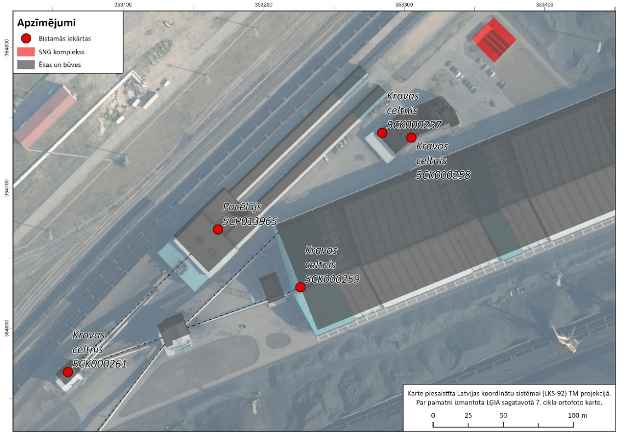
3.5. attēls. Bīstamo iekārtu izvietojums objekta teritorijā

Bīstamās vielas un produkti
AS “BALTIC COAL TERMINAL” akmeņogļu pārkraušanas un uzglabāšanas termināla darbībā tiek izmantota SNG un dīzeļdegviela, kas ir bīstamās ķīmiskās vielas, kuru kopējais uzglabāšanas daudzums nosaka, ka uz objektu attiecināmas MK noteikumu Nr. 563 prasības un tas klasificējams kā paaugstinātas bīstamības objekts.

Informācija par SNG un dīzeļdegviela īpašībām un glabāšanas apjomiem objektā ir norādīta 3.2. tabulā.

Šo bīstamo ķīmisko vielu vai to maisījumu izvietojums objektā ir norādītas 8. pielikumā, bet to drošības datu lapas ir pievienotas 5. pielikumā.

3.2. tabula. Bīstamo ķīmisko vielu un produktu maksimālie daudzumi objektā
Nr. | Bīstamā ķīmiskā viela | Vielas bīstamība |  | Izmantošanas veids | Maksimālais iespējamais daudzums objektā (tonnas) | Izmantotais daudzums (tonnas/gadā)
Nr. | Bīstamā ķīmiskā viela | Klasifikācija | Marķējums | Izmantošanas veids | Maksimālais iespējamais daudzums objektā (tonnas) | Izmantotais daudzums (tonnas/gadā)
1 | SNG (Sašķidrinātā propāna – butāna gāze) | H220  H280 | GHS02,  GHS04 | Kurināmais | 47,43  virszemes tvertnēs | 2000
2 | Dīzeļ-degviela | H226, H351, H411, H304, H315, H332, H373 | GHS09,  GHS07,  GHS08,  GHS02 | Transportam | 1,845  virszemes tvertne | 70

Objekta saimnieciskās darbības vajadzībām nelielos apjomos izmanto arī dažādas eļļas (motoreļļas, transmisijas eļļas, hidrauliskās eļļas), smērvielas, acetilēnu, antifrīzu, kā arī iepriekš minētos aukstuma nesējus kondicionēšanas sistēmās. Šo vielu daudzums un izvietojums objektā ir tāds, kas nerada apdraudējumu darbībām ar SNG un dīzeļdegvielu, līdz ar to šīs vielas nav detalizēti aprakstītas un vērtētas šajā CA plānā. Taču droša to uzglabāšana un izmantošana tiek nodrošināta saskaņā ar šo vielu drošības datu lapās sniegto informāciju un uzņēmuma instrukcijām.

Kopsavilkums par paaugstinātas bīstamības objekta risku novērtēšanu
Avārijas akmeņogļu pārkraušanas un uzglabāšanas terminālī var būt saistītas gan ar pamatdarbību un tās var izpausties kā:
- ugunsgrēki administratīvajās vai saimnieciskajās ēkās;
- ugunsgrēki akmeņogļu noliktavā;
- avārijas vai bojājumi iekšējos inženiertehniskajos tīklos;

Savukārt plašāko apdraudējumu var būt saistītas avārijas, kurās iesaistītas bīstamās ķīmiskās vielas - SNG vai dīzeļdegviela.

Ugunsgrēka izcelšanās administratīvajā ēkā
Ugunsgrēks var izcelties Objekta iekšējo riska faktoru rezultātā:
- elektroinstalācijas īssavienojums vai elektroiekārtas aizdegšanās;
- ugunsdrošības noteikumu pārkāpumi no darbinieku vai apmeklētāju puses;
- nepareiza elektroierīču vai bojātu elektroierīču ekspluatācija.
Ugunsgrēku var izraisīt ārēji riska faktori:
- ārējs aizdedzināšanas avots, piemēram, ugunsgrēks blakus esošajās ēkās;
- ļaunprātīga dedzināšana.
Objekta administratīvās ēkas būvkonstrukcijas ir izgatavotas no nedegošiem, grūti degošiem un degošiem materiāliem. Ēkas sienas, starpsienas un pārsegumi no keramzīta blokiem, jumts no gumijotu ruļļu materiāla - ruberoīda, grīdas no dēļiem, flīzēm vai linoleja.
Ugunsgrēks var attīstīties kā atklāta degšana pa mēbeļu un apdares materiālu virsmu vai arī kā slēgta degšana aiz ģipškartona sienām vai elektrības vadiem.
Atkarībā no ugunsgrēka izcelšanās vietas, izplatīšanās virziena un ātruma, ugunsgrēka radītajiem bīstamajiem faktoriem (dūmgāzes, liesmas, siltumstarojums) var tikt pakļauti objekta administratīvās ēkas darbinieki un apmeklētāji, kā arī pats īpašums.
Objektā administratīvajā ēkā ir uzstādīta automātiskā ugunsgrēka atklāšanas un trauksmes sistēma. Ņemot vērā, ka darba dienas laikā objektā atrodas pietiekami liels darbinieku skaits, ugunsgrēka bīstamo faktoru klātbūtni būtu iespējams konstatēt pietiekami ātri, tādējādi samazinot iespējamību, ka ugunsgrēks varētu būt izplatījies lielā platībā pirms tā faktoru klātbūtnes konstatēšanas.
Pēc darba dienas beigām ugunsgrēks var izplatīties pa vairākām telpām vai pa stāviem, ko apsardze varētu konstatēt videonovērošanas ekrānā vai apgaitu laikā.
Ugunsgrēka gadījumā, nevar tikt apdraudētas blakus esošā akmeņogļu uzglabāšanas noliktava vai SNG uzglabāšanas tvertnes. Ugunsgrēka dūmi un kvēpi varētu sasniegt tuvākās teritorijas, kā arī teorētiski apdraudēt dīzeļdegvielas uzglabāšanas punktu.

Ugunsgrēka izcelšanās akmeņogļu noliktavā
Ugunsgrēks var izcelties objekta iekšējo riska faktoru rezultātā:
- elektroinstalācijas īssavienojums vai elektroiekārtas aizdegšanās;
- ugunsdrošības noteikumu pārkāpumi no darbinieku vai apmeklētāju puses;
- nepareiza elektroierīču vai bojātu elektroierīču ekspluatācija;
- noliktavas transportēšanas sistēmas mehāniskie bojājumi;
- akmeņogļu pašsasilšana;
- akmeņogļu uzglabāšanas noteikumu pārkāpumi.
Ugunsgrēku var izraisīt ārēji riska faktori:
- ārējs aizdedzināšanas avots, piemēram, transportlīdzekļa ugunsgrēks;
- ļaunprātīga dedzināšana.
Akmeņoglēm ir tieksme uz pašsasilšanu. Atkarībā no temperatūras pie izvietošanas uzglabāšanai, ogļu tipa un granulometriskā sastāva, uzglabāšanas laiku un / vai degt spējīgu svešķermeņu atrašanos var izveidoties piemēroti apstākļi uzliesmošanai.
Akmeņogļu uzglabāšanas noliktavā nav pieļaujama degošu materiālu un svešu priekšmetu iekļūšana ogļu grēdā.
Ogļu putekļi var uzsprāgt tikai tajā gadījumā, kad to koncentrācija gaisā atrodas noteiktās galējās robežās. Zemākā sprādzienbīstamā robeža gaisā suspendētiem ogļu putekļiem ir 50 – 60 g/m³. Vislielākais graujošais spēks veidojas pie putekļu masas gaisā, kas satur 300 – 600 g/m³. Lai rastos sprādziens, jāveidojas sekojošiem apstākļiem:
- Jābūt degošai vielai (šajā gadījuma ogļu putekļiem) un oksidējošam aģentam.
- Šīm vielām jāatrodas tādā attiecībā, kas veido degmaisījumu atbilstošā proporcijā.
- Jābūt uzliesmošanas avotam. Šim avotam jābūt piemērotam degmaisījuma aizdedzināšanai.

Akmeņogļu noliktavas telpās ir dabīgā ventilācija. Ņemot vērā tehniskos mērus, sprādzienbīstamo gāzu koncentrācija tieši noliktavas zonā un gaisa izplūšanas zonās ir mazāka par zemāko pieļaujamo robežu.
Lai samazinātu svešķermeņu nokļūšanu noliktavā, pirms ogļu iekraušanas termināļa slēgtajā mehanizētā noliktava īslaicīgai uzglabāšanai, tiek veikta kravas magnētiskā attīrīšana. Tādējādi tiek nodrošināta metālisku svešķermeņu atdalīšana no akmeņoglēm.
Ogļu kravas temperatūras kontrolei noliktavā tiek izmantoti temperatūras devēji.
Lai novērstu iespējamo ugunsgrēka izcelšanos objektā, visiem objekta darbiniekiem un ir jāievēro ugunsdrošības noteikumi un darba tehnoloģiskā karte, kā arī objekta atbildīgajai personai par ugunsdrošību ir jāveic ugunsdrošības nodrošināšanas pasākumu plānošana un darbinieku instruktāža un apmācība rīcībai ugunsgrēka gadījumā akmeņogļu noliktavā.
Veicot riska situācijas novērtējumu, ņemta vērā vispārēja ugunsgrēka iespējamība objektā, kas izdalīta kā atsevišķs avārijas scenārijs, kas apzīmēta ar U1. Šādas avārijas sekas uzskatāmas par lokālām, kas izplatās objekta teritorijā.

Avārijas vai bojājumi iekšējos inženiertehniskajos tīklos
Iespējamās avārijas vai bojājumi var notikt tādos Objekta iekšējos inženiertehniskajos tīklos kā energoapgādes, apkures sistēmā, ūdens apgādes un kanalizācijas sistēmās.

Ūdens apgādes un kanalizācijas sistēma
Avārijas ūdens apgādes sistēmās var notikt ūdensapgādes iekšējo tīklu bojājumu rezultātā, kas izsauc spiediena kritumu sistēmā, pagrabu un pazemes telpu applūšanu. Šādas avārijas var izraisīt bojājumus elektroietaisēs, kā rezultātā var izcelties ugunsgrēks, kā arī var tikt nodarīts kaitējums īpašumam.
Objekta ūdensapgāde var tikt traucēta vai pārtraukta:
- maģistrālā ūdensvada avārijas laikā;
- elektroenerģijas pārtraukuma gadījumā;
- dabas katastrofas rezultātā.
Kanalizācijas sistēmas iekšējo tīklu bojājumu gadījumos ar notekūdeņiem var applūst telpas. Ja ilgāku laika periodu noplūdušie notekūdeņi netiek atsūknēti, var rasties labvēlīgi apstākļi dažādu slimību ierosinātāju, infekcijas perēkļu izplatībai.
Ļoti bīstama ir notekūdeņu iekļūšana tīrā ūdens cauruļvados, kas saistīta ar infekcijas slimību uzliesmojumu risku.

Energoapgādes sistēma un elektroiekārtas
Par Objekta iekšējās energoapgādes sistēmas avārijas iemeslu var kalpot tādi cēloņi kā bioloģiskā un mehāniskā iedarbība, energoapgādes sistēmas elementu nolietojums un ekspluatācijas noteikumu neievērošana.
Lai samazinātu iekšējās energoapgādes sistēmas avārijas risku:
- visas elektroiekārtas jānodrošina pret īssavienojumiem un pārslodzi, strāvas noplūdi un citiem ekspluatācijas režīma pārkāpumiem;
- visiem elektroapgādes skapjiem jābūt aizslēgtiem;
- elektroiekārtu strāvas vadītāju izolācijas pretestībai jāatbilst iekārtu tehniskajiem normatīviem;
- avārijas un evakuācijas apgaismojuma tīkliem un ierīcēm vienmēr jābūt lietošanas kārtībā.
Avārija elektroietaisēs ir iespējama, notiekot īssavienojumam elektrotīklā, elektroinstalācijas izolācijas pretestības bojājuma gadījumā, kā arī gadījumos, ja tiek pārkāpts to ekspluatācijas režīms.
Lai samazinātu iespējamos riskus, kas var būt saistīti ar elektroiekārtu lietošanu:
- aizliegts darbināt elektroierīces, ja tās vai to sastāvdaļu (pieslēgumvadu, kontaktdakšu) izolācija ir bojāta;
- aizliegts remontēt elektrotīklam pieslēgtas elektroierīces un mainīt spuldzes, tīrīt gaismekļus, ja nav atslēgts spriegums;
- regulāra elektroiekārtu apkopju un remontu veikšana, saskaņā ar instrukcijām un standartos norādītajiem apkopju / remontu periodiskumu un / vai tehnoloģijām.
- visas elektroiekārtas jānodrošina pret īssavienojumiem un pārslodzi, strāvas noplūdi un citiem ekspluatācijas režīma pārkāpumiem.

Avāriju attīstības varianti, kas ir saistīti ar bīstamajām ķīmiskajām vielām
Darbību ar bīstamajām ķīmiskajām vielām novērtējums veikts sadarbībā ar SIA “Estonian, Latvian & Lithuanian Environment” industriālā riska ekspertiem. Riska novērtējums veikts ar riska matricu, kurā novērtēta riska situācija ar CA plānā aprakstītajām bīstamajām ķīmiskajām vielām pie paredzētajiem darbības rādītājiem.

CA plānā iekļautie avārijas scenāriji noteikti balstoties uz Nīderlandes kvantitatīvā riska novērtēšanas vadlīnijās (turpmāk riska novērtēšanas vadlīnijas) aprakstītajiem ieteikumiem.

Avārijas seku iedarbība raksturota ar 1 % letālās iedarbības distanci, kuras noteikšanai izmantota kompānijas Gexcon AS avārijas seku un riska modelēšanas datorprogramma Effects (versija 12.5.2) (SIA “Estonian, Latvian & Lithuanian Environment” licence 24619.33026 RISCB295). Datorprogramma 1 % letālās iedarbības attālumus modelē atbilstoši Nīderlandes kvantitatīvā riska novērtēšanas vadlīnijām, kur cilvēka bojāejas raksturojošie kritēriji noteikti balstoties uz Nīderlandes “zaļo grāmatu” savukārt modeļi datorprogrammā Riskcurves sagatavoti atbilstoši “dzeltenajai grāmatai”.

Atbilstoši Nīderlandes kvantitatīvā riska novērtēšanas vadlīnijām avāriju seku modelēšana veikta pie:
- vēja ātruma 1,5 m/s un atmosfēras stabilitātes klases F – apzīmējums F 1,5;
- vēja ātruma 5 m/s un atmosfēras stabilitātes klases D – apzīmējums D 5.

Sašķidrinātās naftas gāzes piegāde un uzglabāšana
Sašķidrinātā naftas gāze pieskaitāma pie īpaši viegli uzliesmojošām bīstamām ķīmiskām vielām/maisījumiem, jo tās uzliesmošanas temperatūrā ir mazāka par 0 ºC, viršanas temperatūra mazāka par 35 ºC un normālos apstākļos šī viela atrodas gāzveida stāvoklī.

SNG tehnoloģijā izskatītas avārijas, kas saistītas ar SNG piegādes autocisternām un SNG uzglabāšanas tvertnēm. Gāzes izplūdes apjomu, līdz ar to avārijas seku potenciālo izplatību ietekmē tilpnē esošās gāzes daudzums. Aprēķinos pieņemts, ka gāzes piegādi objektā nodrošina ar autocisternām, kuru tilpums ir 50 m³. Savukārt pārsūknēšanas cauruļvada diametrs pieņemts 32 mm.

Veicot riska novērtēšanu iekļauti šādi iespējamie avārijas scenāriji SNG piegādes autocisternas noliešanas procesā:
G1 - SNG autocisternas satura tūlītēja izplūde ar sekojošu gāzes mākoņa eksploziju;
G2 - SNG autocisternas satura tūlītēja izplūde ar sekojošu peļķes ugunsgrēku;
G3 - SNG autocisternas BLEVE avārija
G4 - Noplūde no SNG autocisternas caur bojājumu, kura diametrs ir vienāds ar lielāko cisternas savienojuma diametru ar sekojošu gāzes mākoņa eksploziju;
G5 - Noplūde no SNG autocisternas caur bojājumu, kura diametrs ir vienāds ar lielāko cisternas savienojuma diametru ar sekojošu strūklas ugunsgrēku;
G6 - Noplūde no pārsūknēšanas lokanās caurules pilna pārrāvuma gadījumā ar sekojošu gāzes mākoņa eksploziju;
G7 - Noplūde no pārsūknēšanas lokanās caurules pilna pārrāvuma gadījumā ar sekojošu strūklas ugunsgrēku;
G8 - Noplūde no pārsūknēšanas lokanās caurules caur bojājumu, kura diametrs ir 10% no caurules nominālā diametra ar sekojošu gāzes mākoņa eksploziju;
G9 - Noplūde no pārsūknēšanas lokanās caurules caur bojājumu, kura diametrs ir 10% no caurules nominālā diametra ar sekojošu strūklas ugunsgrēku.

SNG uzglabāšanai tvertnēs:
G10 - SNG uzglabāšanas tvertnes satura tūlītēja izplūde ar sekojošu gāzes mākoņa eksploziju;
G11 - SNG uzglabāšanas tvertnes satura tūlītēja izplūde ar sekojošu gāzes mākoņa eksploziju ar sekojošu peļķes ugunsgrēku;
G12 - SNG uzglabāšanas BLEVE avārija;
G13 - SNG uzglabāšanas tvertnes satura izplūde 10 minūšu laikā ar sekojošu gāzes mākoņa eksploziju;
G14 - SNG uzglabāšanas tvertnes satura izplūde 10 minūšu laikā ar sekojošu strūklas ugunsgrēku;
G15 - Izplūde no tvertnes caur bojājumu, kura diametrs līdz 10 mm ar sekojošu gāzes mākoņa eksploziju;
G16 - Izplūde no tvertnes caur bojājumu, kura diametrs līdz 10 mm ar sekojošu strūklas ugunsgrēku.

Potenciāli apdraudētās zonas raksturošanai SNG piegādes un uzglabāšanas tehnoloģijā iespējamajiem avārijas scenārijiem, veikta avārijas seku modelēšana pie F 1,5 un D 5 vēja apstākļiem, raksturojot avārijas seku iedarbību 1,5 m augstumā (skat. 4.1. tabulu).

4.1. tabula. Avārijas seku iedarbības izplatības attālumi avārijas gadījumos SNG tehnoloģijā
Scenārija Nr. | Scenārijs | 1 % letālās iedarbības distance (m)
Scenārija Nr. | Scenārijs | F 1,5 | D 5
SNG piegādes autocisterna
G1 | SNG autocisternas satura tūlītēja izplūde (eksplozija) | 144 | 151
G2 | SNG autocisternas satura tūlītēja izplūde (peļķes ugunsgrēks) | 45 | 55
G3 | SNG autocisternas BLEVE avārija (ugunslodes ugunsgrēks) | 239
G4 | Noplūde no SNG autocisternas caur bojājumu, kura diametrs ir vienāds ar lielāko cisternas savienojuma diametru (eksplozija) | 56 | 41
G5 | Noplūde no SNG autocisternas caur bojājumu, kura diametrs ir vienāds ar lielāko cisternas savienojuma diametru (strūklas ugunsgrēks) | 85 | 74
G6 | Noplūde no pārsūknēšanas lokanās caurules pilna pārrāvuma gadījumā (eksplozija) | 27 | 21
G7 | Noplūde no pārsūknēšanas lokanās caurules pilna pārrāvuma gadījumā (strūklas ugunsgrēks) | 24 | 27
G8 | Noplūde no pārsūknēšanas lokanās caurules caur bojājumu, kura diametrs ir 10% no caurules nominālā diametra (eksplozija) | - | -
G9 | Noplūde no pārsūknēšanas lokanās caurules caur bojājumu, kura diametrs ir 10% no caurules nominālā diametra (strūklas ugunsgrēks) | 6 | 5
SNG uzglabāšanas tvertnes (50 m³)
G10 | Tūlītēja visas uzglabāšanas tvertnes satura izplūde (tūlītēji gaisā iztvaikojusi gāzes masa); (eksplozija) | 141 | 149
G11 | Tūlītēja visas uzglabāšanas tvertnes satura izplūde (peļķes ugunsgrēks) | 44 | 53
G12 | Uzglabāšanas tvertnes satura izplūde 10 minūšu laikā (eksplozija) | 107 | 73
G13 | Uzglabāšanas tvertnes satura izplūde 10 minūšu laikā (strūklas ugunsgrēks) | 143 | 123
G14 | Noplūde no tvertnes caur bojājumu, kura diametrs ir 10 mm (eksplozija) | 17 | 13
G15 | Noplūde no tvertnes caur bojājumu, kura diametrs ir 10 mm (strūklas ugunsgrēks) | 31 | 27

No izskatītajiem SNG avārijas scenārijiem, tālākais avārijas seku izplatības potenciāls konstatēts SNG piegādes autocisternas BLEVE gadījumā. Apdraudētā teritorija SNG autocisternas BLEVE avārija attēlota 4.1. attēlā.

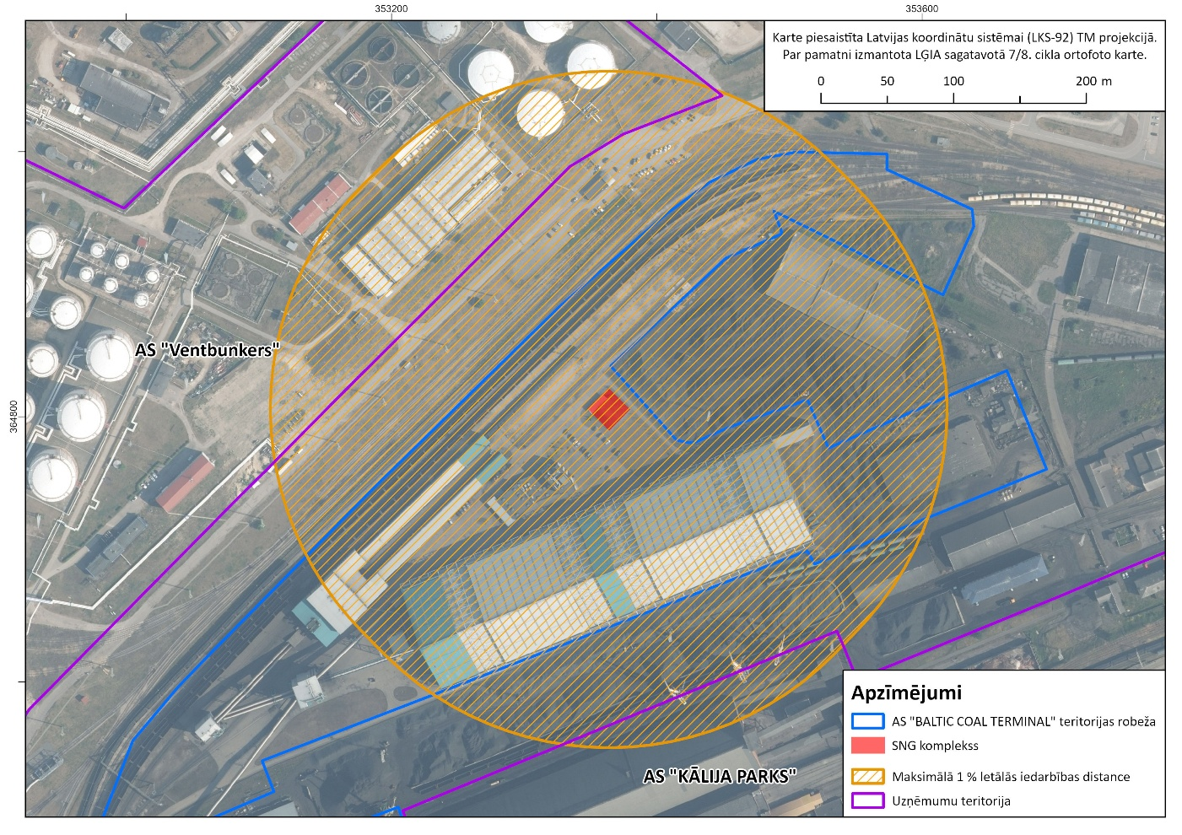
4.1. attēls. Maksimālā 1 % letālās iedarbības distance SNG autocisternas BLEVE avārijas gadījumā

Dīzeļdegvielas piegāde, uzglabāšana un uzpilde
Atbilstoši riska novērtēšanas vadlīnijām, saistībā ar bīstamo ķīmisko vielu pieņemšanu no autocisternām objekta teritorijā, izskata šādus iespējamos avārijas scenārijus:

D1 – cisternas tūlītēja izplūde;
D2 – noplūde no cisternas caur bojājumu, kura diametrs vienāds ar lielāko savienojuma diametru;
D3 – cisternas izkraušanas lokanās caurules pārrāvums;
D4 – noplūde no cisternas izkraušanas lokanās caurules caur bojājumu, kura diametrs ir 10 % no caurules nominālā diametra.

Savukārt stacionārām atmosfēriskām tvertnēm izskata šādus avārijas attīstības scenārijus:
D5 – tūlītēja visas tvertnes satura izplūde;
D6 – tvertnes satura izplūde 10 minūšu laikā;
D7 – noplūde no tvertnes pa bojājumu, kura diametrs ir 10 mm.

Iekšējā transporta uzpildes procesā izskatīti divi scenāriji:
D8 – uzpildes lokanās caurules pārrāvums;
D9 – noplūde no uzpildes lokanās caurules caur bojājumu, kura diametrs ir 10 % no caurules nominālā diametra.
Veicot avāriju seku izplatības modelēšanu avārijas scenārijiem dīzeļdegvielas piegādes, pārsūknēšanas un uzglabāšanas procesos, ņemts vērā, ka dīzeļdegvielas piegādi degvielas uzpildes stacijai nodrošina ar specializētām autocisternām, kuru maksimālais tilpums ir 20 m³. Vienā piegādes reizē piegādā līdz 2,5 m³ bīstamās vielas. Dīzeļdegviela no autocisternām tiek pārsūknēta ar autocisternas sūkņa palīdzību. Pārsūknēšanas ražība 24 m³/stundā. Pārsūknēšanai tiek izmantots lokanais cauruļvads ar diametru 100 mm.
Tālāk dotajā 4.2. tabulā sniegta informācija, kas raksturo aprēķina rezultātā iegūto 1% letālās iedarbības distanci ugunsgrēka radītas dīzeļdegvielas izplūdes gadījumā.

4.2. tabula. Avārijas seku iedarbības izplatības attālumi dīzeļdegvielas piegādes un uzpildes procesā
Scenārija Nr. | Scenārijs | 1 % letālās iedarbības distance (m)
Scenārija Nr. | Scenārijs | F 1,5 | D 5
Dīzeļdegvielas piegāde
D1 | cisternas tūlītēja izplūde | 40 | 43
D2 | noplūde no cisternas caur bojājumu, kura diametrs vienāds ar lielāko savienojuma diametru | 28 | 30
D3 | cisternas izkraušanas lokanās caurules pārrāvums | 17 | 18
D4 | noplūde no cisternas izkraušanas lokanās caurules caur bojājumu, kura diametrs ir 10 % no caurules nominālā diametra | 7 | 7
Dīzeļdegvielas uzglabāšana
D5 | tūlītēja visas tvertnes satura izplūde | 23 | 27
D6 | tvertnes satura izplūde 10 minūšu laikā | 11 | 14
D7 | noplūde no tvertnes pa bojājumu, kura diametrs ir 10 mm | Tiks uztverta tvertnes drošības apvalkā
Dīzeļdegvielas uzpilde transportlīdzeklī
D8 | uzpildes lokanās caurules pārrāvums | 9 | 9
D9 | noplūde no uzpildes lokanās caurules caur bojājumu, kura diametrs ir 10 % no caurules nominālā diametra | 4 | 3
Ar dīzeļdegvielas pārsūknēšanu un uzglabāšanu saistītās avārijas potenciāli var radīt vides piesārņojumu uzņēmuma teritorijā ar sekojošu sekundāru pārnesi vidē.

Neliela apjoma degvielas izplūdes savākšanai paredzēts absorbents.

Riska matrica
Riska novērtējumam un tā rezultātu attēlošanai izmantota riska matrica, kurā vienlaicīgi redzamas divas riska komponentes:
- negadījuma / avārijas atgadīšanās iespējamība;
- potenciālās sekas šāda negadījuma/avārijas realizēšanās gadījumā.

Notikuma iespējamība raksturota norādot iespējas apskatītajam negadījumam notikt noteiktā laika periodā. Iespējamības vērtējums balstīts uz riska novērtējumā iesaistīto ekspertu pieredzi un pieņēmumiem par līdzīga tipa negadījumu atgadīšanās iespējam. Kā potenciālo seku raksturotājs izmantota iepriekš aprēķinātā maksimālā 1% letālās iedarbības distance katrā no analizētajiem avārijas scenārijiem.

Ņemot vērā minētos kritērijus, noteiktie riski pozicionēti riska matricā. Avāriju riska nozīmība noteikta, izmantojot riska matricas lauku krāsas, kur:
Ļoti augsts risks
Augsts risks
Vidējs risks
Zems risks
Ļoti zems risks

Riska matrica (skat. 4.3. tabulu) izmantojama, gan riska samazināšanas pasākumu plānošanai, gan avāriju gatavības nodrošināšanas vajadzībām. Riska matricā nosakāmas avārijas scenāriju prioritātes - jo augstāka avārijas scenārija prioritāte, jo nepieciešama pievērst lielāku uzmanību pasākumiem negadījumu nepieļaušanai, kā arī nodrošināt gatavību šādiem scenārijiem.

Avārijas scenārija prioritāte tiešā veidā atkarīgas no noteiktā riska vērtības:
Maznozīmīgs risks – ļoti zems riska līmenis, kura vadībai papildus riska samazināšanas pasākumi nav nepieciešami. Gatavība avārijas situācijās jāuztur.
Nozīmīgs risks – zems riska līmenis, papildus riska samazināšanas pasākumi nav nepieciešami, bet jāizvērtē tehniski – ekonomiskās iespējas ieviest riska samazināšanas pasākumus. Gatavība avārijas situācijās jāuztur.
Vidējs risks – pieļaujams riska līmenis, taču nepieciešams pievērst pastiprinātu uzmanību potenciālajai bīstamībai un gatavībai reaģēt avārijas situācijās. Iespēju robežās jāparedz papildu riska samazināšanas pasākumi.
Augsts risks – nepieļaujami augsts riska līmenis, kura mazināšanai riska samazināšanas pasākumi jāveic nekavējoties un jāpievērš pastiprināta uzmanība gatavībai avārijas situācijās.
Ļoti augsts risks - nepieļaujami augsts riska līmenis, kas norāda, ka darbības ir jāpārtrauc. Tās drīkst atsākt tikai pēc adekvātu riska samazināšanas pasākumu ieviešanas.

4.3. tabula. Akmeņogļu pārkraušanas un uzglabāšanas termināla avāriju riska matrica
 |  | Sekas (maksimālā 1% letālās iedarbības distance)
 |  | Līdz 50 m | 50-100 m | 100-200 m | 200-500 m | >500 m
Iespējamība | ≥ 1 × gadā
Iespējamība | < 1 × gadā  > 1 × 100 gados | U1
Iespējamība | < 1 × 100 gados  > 1 × 10000 gados | G8; G9
Iespējamība | < 1 × 10000 gados  > 1 × 1000000 gados | G6; G7; G14; G15; D7; D8; D9 | G12; G13
Iespējamība | ≤ 1 × 1000000 gados | G2; G4; G5; D1; D2; D3; D4; D5; D6 | G11 | G1; G10 | G3

Informācija par to iedzīvotāju, blakus esošo objektu un iestāžu darbinieku skaitu, kurus var ietekmēt avārija objektā
Balsoties uz uzņēmumam pieejamo informāciju, maksimālais cilvēku skaits Ventspils Brīvostas teritorijā, kurā izvietoti SIA “VK Terminal Services”, SIA “VARS”, SIA “Ventall Termināls”, SIA “Ventamonjaks” terminālu teritorijas var sasniegt apmēram no 280 līdz 300 cilvēkiem.
Savukārt, teritorijā, kurā ir izvietots AS “Ventbunkers” termināls, šī termināla ekspluatācijas laikā, maksimālais cilvēku skaits var būt līdz 60 cilvēkiem.
Blakus objektam neatrodas dzīvojamā apbūve. Tuvākās dzīvojamās ēkas atrodas Ventas upes pretējā krastā – Ventspils vēsturiskajā centrā. Šajā teritorijā pārsvarā ir sastopama mazstāvu dzīvojamā apbūve.
Avāriju seku modelēšanas rezultāti liecina, ka avārijas objektā varētu apdraudēt blakus esošos uzņēmumus, bet dzīvojamās apbūves teritorijas nesasniedz.
AS ”BALTIC COAL TERMINAL” akmeņogļu pārkraušanas un uzglabāšanas terminālī notikušā avārijā maksimāli apdraudēto cilvēku skaits varētu sasniegt 30 cilvēkus.

Civilās aizsardzības organizācija objektā, atbildīgie darbinieki
Objekta civilās aizsardzības pasākumu galvenie uzdevumi ir:
- nodrošināt Civilās aizsardzības un katastrofas pārvaldīšanas likuma un citu normatīvo aktu prasību ievērošanu un izpildi objektā;
- prognozēt iespējamās ārkārtas situācijas;
- plānot, organizēt un veikt pasākumus, lai mazinātu un novērstu potenciālās briesmas;
- sagatavot objekta darbiniekus darbam iespējamās katastrofas draudu situācijās;
- nodrošināt maksimālu objektu darba stabilitāti ekstremālās situācijās.

Persona, kas pieņem lēmumu par objekta civilās aizsardzības plāna īstenošanas kārtību
Par personu, kas pieņem lēmumu par AS “BALTIC COAL TERMINAL” civilās aizsardzības plāna īstenošanas uzsākšanu, rīcības koordinēšanu, avārijas bīstamības un seku samazināšanas pasākumu vadīšanu avārijas vai tiešu draudu gadījumā, kā arī par seku likvidēšanas pasākumu veikšanu pēc avārijas, norīkots Administratīvi tiesiskās daļas vadītājs.

Persona, kas ir atbildīga par sakariem ar Valsts ugunsdzēsības un glābšanas dienestu un citām institūcijām ikdienā un avārijas vai tiešu draudu gadījumā
Atbildīgā persona par sakariem un sadarbību ar kompetentajām institūcijām ir administratīvi tiesiskas daļas vadītājs (tālr. +371 636 340 25; e-pasts: ugis.goldmanis@balticcoal.com), vai persona, kas viņu aizvieto.
Ārpus normālā darba laika, informāciju par draudiem vai avāriju VUGD un citiem operatīvajiem dienestiem, kā arī atbildīgajiem uzņēmuma darbiniekiem, nodod Ražošanas maiņas vadītājs.

Informācija par darbinieku pienākumiem attiecībā uz civilās aizsardzības nodrošināšanu un avārijas ierobežošanu un likvidēšanu objektā
Objekta valde ir izdevusi rīkojumus atbildīgo personu nozīmēšanai, lai sekmētu civilās aizsardzības nodrošināšanu un avārijas situāciju ierobežošanu un pārvaldīšanu.
Objekta drošas un sekmīgas darbības nodrošināšanai, kā arī darbības efektivitātes paaugstināšanai, ogļu pārkraušanas terminālī ir pieaicinātas vairākas līgumorganizācijas, kuras ar atbilstošām atļaujām var veikt noteiktus darbus, kā:
- objekta apsardze, diennakts uzraudzība, signalizācijas un videoiekārtu darbības nodrošināšana;
- ventilācijas un apkures sistēmas darbības uzraudzība un apkope;
- transporta pakalpojumu kā sašķidrinātās naftas gāzes piegāde ar autocisternām uz objektu, kā arī akmeņogļu piegāde ar dzelzceļa vagoniem;
- bīstamo iekārtu inspekcijas atbilstoši normatīvo aktu prasībām;
- tehnoloģisko iekārtu, iekšējā transporta remontdarbu un apkopju nodrošināšana;
- ugunsdzēsības aparātu pārbaudes;
- elektroiekārtu un elektroinstalāciju drošības un zemējuma pārbaudes;
- telpu un teritorijas uzkopšanas pakalpojumi.

Informācija par objektā izveidotajām reaģēšanas un seku likvidēšanas pasākumu veikšanas vienībām
Objektā nav izveidota reaģēšanas un seku likvidēšanas pasākumu veikšanas vienība vai ugunsdrošības, ugunsdzēsības un glābšanas dienests. Avārijas draudu novēršanai vai seku likvidēšanai pēc avārijas, pasākumos, kas nav saistīti ar speciālu zināšanu nepieciešamību, kā arī neapdraud cilvēka veselību un dzīvību paredzēts iesaistīt objekta darbiniekus.
Avārijas gadījumā uzņēmuma iesaistītos darbiniekus vada un cilvēku evakuāciju no objekta teritorijas nodrošina Ražošanas maiņas vadītājs.
Avāriju gadījumos uzņēmuma darbinieki, neapdraudot savu veselību un dzīvību:
- sniedz palīdzību cilvēku un bīstamo produktu vai materiālo vērtību evakuācijā no objekta teritorijas;
- nodrošina ūdens padevi ugunsdzēsības vajadzībām;
- nodrošina avārijas apdraudētās zonas ierobežošanu;
- sniedz pirmo palīdzību cietušajiem;
- piedalās avārijas seku likvidēšanā sākotnējā fāzē
- pēc pieprasījuma sniedz tehnisku palīdzību operatīvajiem dienestiem avārijas likvidēšanas darbu veikšanā.

Informācija par darbinieku apmācību rīcībai avārijas gadījumā, civilās aizsardzības jautājumos un pirmās palīdzības sniegšanā
Objekta darbinieku apmācību CA jomā organizē atbilstoši normatīvo aktu prasībām:
- ne retāk kā reizi gadā organizējamas nodarbināto apmācības CA jautājumos (atbilstoši 2017. gada 5. decembra MK noteikumu Nr. 716 “Minimālās prasības obligātā civilās aizsardzības kursa saturam un nodarbināto civilās aizsardzības apmācību saturam” prasībām);
- ne retāk kā reizi trijos gados organizējamas teorētiskās civilās aizsardzības un katastrofas pārvaldīšanas mācības (atbilstoši MK noteikumu Nr. 563 prasībām).
Nodarbināto apmācībās CA jautājumos apgūst:
- zināšanas par objekta CA plānu;
- zināšanas par valstī iespējamām katastrofām un to sekām;
- zināšanas par valsts agrīnās brīdināšanas sistēmu;
- zināšanas par iestādēm, kas nodrošina katastrofu pārvaldīšanu;
- zināšanas par CA sistēmu;
- pirmās palīdzības sniegšanas prasmes dzīvībai kritiskās situācijās (piemēram, bīstamas asiņošanas apturēšana, atdzīvināšanas pasākumi), kā arī palīdzības izsaukšanu.
Apmācības un to saturu organizē atbilstoši normatīvo tiesību aktu prasībām. Apmācību rezultāti tiek protokolēti un glabāti kopā ar CA plānu (skatīt 12. pielikumu).
Saskaņā ar 2010. gada 3. augusta MK noteikumu Nr. 713 “Noteikumi par kārtību, kādā nodrošina apmācību pirmās palīdzības sniegšanā un pirmās palīdzības aptieciņas medicīnisko materiālu minimumu” darbs tiek organizēts tā, lai objektā ir vismaz viens apmācīts darbinieks atbilstoši pirmās palīdzības pamatzināšanu 12 stundu apmācību programmai.

Pasākumi, kas samazina risku darbiniekiem darba vietā un citām personām, kas atrodas paaugstināta bīstamības objekta teritorijā
Pasākumi, kas samazina risku darbiniekiem darba vietās un citām personām, kas atrodas AS “BALTIC COAL TERMINAL” teritorijā, tiek iedalīti divās grupās:
- pastāvīgie riska samazināšanas pasākumi, kuri nodrošina objekta drošu darbību un nepārtrauktu attīstību;
- vienreizējie riska samazināšanas pasākumi, kuri saistīti ar vienreizējām investīcijām noteiktas darbības jomas uzlabošanai.
Pastāvīgie riska samazināšanas pasākumi ietver ikdienas darbus, kuru laikā tiek ievērotas noteiktas prasības šo darbu drošai izpildei. Uz kopējo drošību ir attiecināmi:
- iekārtu uzturēšanas/remontu darbi;
- objekta teritorijas kārtības uzturēšanas darbi;
- ugunsdrošības prasību ievērošana;
- darba aizsardzības prasību ievērošana;
- darbinieku izglītošana.
Tehnoloģisko iekārtu pārbaudes un uzturēšanas darbi tiek organizēti saskaņā ar noteiktu grafiku.
Objekta teritorijā ir noteikti ierobežojumi transportlīdzekļu kustībai, kā arī noteikts pārvietošanās maršruts.
Objektā ir izstrādāta ugunsdrošības instrukcija atbilstoši 2016. gada 19. aprīļa MK noteikumu Nr. 238 “Ugunsdrošības noteikumi” (turpmāk tekstā – MK noteikumi Nr. 238) prasībām, un reizi gadā tiek veikta darbinieku instruktāža.
Reizi gadā tiek veikts darba vides riska novērtējums, kā rezultātā nosaka nepieciešamos darbinieku aizsardzības pasākumus, kā arī tas kalpo kā instruments cilvēka faktoru ietekmes samazināšanai avāriju riska jomā.
Viens no regulārajiem pasākumiem, kas samazina risku darbiniekiem, ir apmācības un instruktāžas šādās jomās:
- civilās aizsardzības apmācības;
- ugunsdrošības instruktāža;
- darba aizsardzības instruktāžas;
- tehnoloģiskās instruktāžas un apmācības;
- u.c.
Objekta darbība tiek organizēta saskaņā ar tehnoloģisko karti, kurā ir noteiktas īpašas prasības darbiniekiem, kas jāpilda objekta teritorijā. Šīs prasības definē ne tikai uzņēmuma darbinieku atbildību, bet arī rīcību avāriju izcelšanās samazināšanai.
Darba tehnoloģiskās kartes īpašās prasības ir dotas zemāk:
- pirms maiņas sākuma, maiņas termināla darbiniekiem ir jāiepazīstas ar iepriekšējas maiņas darba rezultātiem (izpētīt žurnāla, atskaišu, grafiku ierakstus), pārzināt informāciju par nestrādājošām iekārtam.
- visas personāla darbības, mehāniķu, elektriķu un pārējo, kas apkalpo konveijerus un citus mehānismus, tiek saskaņotas ar Objekta Ražošanas maiņas vadītāju.
- lai ievērotu darba aizsardzības prasības, kā arī vienotas darba izpildes kārtību terminālā, tā darbiniekiem un visām blakus organizācijām ir noteikta sekojoša kārtība:
  - 15 minūtes pirms maiņas sākuma administrācijas ēkas 1. stāvā nākamās maiņas darbinieku klātbūtnē (maiņas operatoru, mehāniķu, dežurējošo elektriķu un citu strādnieku) un blakus organizāciju atbildīgās personas tiek noteikti nākošas maiņas darba uzdevumi;
  - Ražošanas maiņas vadītājs informē klātesošos par iepriekšējās maiņas darba rezultātiem (izpildīto darbu daudzumu, sabojātām iekārtām, darba drošības aizsardzības pārkāpumiem, ja tādi ir) un dod uzdevumu nākošas maiņas darbiniekiem;
  - blakus organizāciju pārstāvji patstāvīgi aizpilda un saskaņo ar ražošanas maiņas vadītāju un termināla atbildīgo darbinieku norīkojumu, kurā ir norādīti teritorijā ieplānoto darbu izpilde maiņas laikā;
  - ražošanas maiņas vadītājs aizpilda norīkojumu, kurā tiek norādīti operatīvajam personālam izpildei ieplānotie darbi teritorijā;
  - līgumorganizācijas pilnvarotais pārstāvis ar savu parakstu norīkojumā apstiprina, ka darbinieki ir instruēti par darba drošības noteikumiem noteiktā darba izpildei;
  - pēc norīkojumā norādīto uzdevumu izpildes ražošanas maiņas vadītājs un AS “BALTIC COAL TERMINAL” atbildīgais darbinieks apstiprina darba beigas darba uzdevuma kartē.
- remonta darbu veikšanas zonas tiek norobežotas ar brīdinājuma zīmēm.
- nobēršanas vagonetes, portāla reklaimera un kuģa iekraušanas mašīnas darbības zonā nav pieļaujama cilvēku, kausveida krāvēja un citas tehnikas uzturēšanās, kā arī kādas citas darbības.
- pie kraušanas darbiem aizliegta cilvēku atrašanās uz vagonapgāzēja rotējošās platformas.
- ir aizliegta atrašanās vagonu atkausēšanās kompleksā bez darba veikšanai atļaujas.
- ir aizliegta cilvēku uzturēšanas pusvagonā manevru, vagona apgāšanas laikā.
- pusvagonu lūku atvēršana-aizvēršana, vada skrūvju noņemšana, darbinieku iekļūšana un izkļūšana no pusvagona, pusvagonu uzkopšana no ogļu atliekām, un citi palīgdarbi tiek izpildīti saskaņā ar darba drošības noteikumiem.
- atsevišķos gadījumos uz manevru darba veikšanas periodu, iekraušanas-izkraušanas darbības var būt apstādinātas.
- pusvagonu pārvietošana ar lokomotīvi tiek veikta pēc vilciena sastādītāja komandas, pārliecinoties ka pusvagonā, vagonu atkausēšanas kompleksā, bīstamajā mašīnu un mehānismu zonā nav cilvēku.
- tajos gadījumos, kad ir jāveic darbi kravas telpā, tiek apstādināta ogļu padeve, apstājas visas iekārtas darbība, pēc nepieciešamības SL darbojošās daļas tiek izvestas no dotās kravas telpas robežām.
- darbība, pēc nepieciešamības SL darbojošās daļas tiek izvestas no dotās kravas telpas robežām.
- pārkraujot ar lentas transportieri ir aizliegts:
  - lentas apstādināšana līdz tās pilnai izkraušanai, izņemot tos gadījumus, kad tālākais darbs var izsaukt avāriju vai nelaimes gadījumu;
  - cilvēku pārvietošanās pa lentas transportieri tā darba laikā;
  - stāvēt uz lentas transportieri tā darba laikā;
  - veikt remonta darbus, regulēšanu un jebkādu darbojošās mehānisma līnijas apkalpošanu;
  - koriģēt ar lentas transportieri transportējamās ogles;
  - bunkuru ekspluatācija bez uzliktiem režģiem;
  - noņemt nost pie magnēta pievilktos metāliskos priekšmetus bez mehānisma izslēgšanas;
  - apkalpot darba rīkus, kas atrodas zem strāvas;
  - strādāt bez ieslēgta magnētiskā separatora, aspirācijas iekārtām vai ūdens-putekļu ierobežojošās iekārtas.
- avārijas gadījumā personālam, kas apkalpo mehānismus, ir pienākums:
  - apstādināt mehānismu, nospiežot pogu “avārijas stop” vai arī speciālu trosi “avārijas stop”;
  - izslēgt mehānismu nesankcionētu ieslēgšanas iespēju;
  - veikt nepieciešamos pasākumus veicot pirmo palīdzību, ja ir cietušie;
  - paziņot ražošanas maiņas vadītājam par notikušo.
- traucējumu novēršanu ir atļauts izpildīt ar ražošanas maiņas vadītāja atļauju maiņas mehāniķa klātbūtnē.
- ir aizliegts smēķēt, izmantot atvērtu liesmu visā termināla teritorijā.
- smēķēt teritorijā ir atļauts tikai speciālās noteiktās vietās.
- avārijas un ugunsgrēka gadījumos personālam ir jārīkojas saskaņā ar spēkā esošajām instrukcijām un “AS “BALTIC COAL TERMINAL” sakaru un apziņošanas shēmu avārijas gadījumā.

Drošai sašķidrinātās naftas gāzes piegādei teritorijā tiek ievēroti šādi principi:
- transportlīdzekļu braukšanas ātruma ierobežojums līdz 10 km/h;
- noteikta braukšanas shēma, plūsmas organizācija;
- transportlīdzekļu vadītāju apmācība, atbilstoši Eiropas nolīgumam par starptautiskajiem bīstamo kravu autopārvadājumiem (turpmāk ADR) un iekšējā apmācība.
Aizdedzināšanas avotu novēršanai:
- SNG pārsūknēšanas vietā nav degtspējīgu materiālu u.c. aizdedzināšanas avotu, SNG pārvadāšanas autocisterna atbilst ADR prasībām, sprādzienbīstamu gāzu pārvadāšanai;
- iekārtu, cauruļvadu un tvertņu atbilstošs zemējums (autocisternas tiek iezemētas sašķidrinātās naftas gāzes noliešanas laikā);
- ierīkots masta zibensnovedējs;
- situāciju SNG pārsūknēšanas vietā visa procesa laikā pastāvīgi kontrolē autovadītājs un uzņēmuma atbildīgā persona.
Elektrodrošības nodrošināšanai objektā ir aizliegts:
- izmantot bojātu un paštaisītu elektroinstalāciju, elektroiekārtu un elektroierīci;
- ekspluatēt elektroinstalāciju, elektroiekārtu un elektroierīci, kura nav nodrošināta ar aizsargierīci;
- lietot nekalibrētu vai paštaisītu elektroinstalācijas, elektroiekārtas vai elektroierīces aizsargierīci;
- ekspluatēt vadus un kabeļus ar bojātu izolāciju, kā arī savienot tos tā, ka rodas neatbilstoša pārejas pretestība;
- sprādzienbīstamā vidē lietot elektroinstalāciju, elektroiekārtu un elektroierīci, kura nav atbilstoši aizsargāta (sprādziendrošā izpildījumā);
- novietot degtspējīgas vielas un priekšmetus tuvāk par 0,5 m no gaismas ķermeņiem, izņemot gadījumu, ja to pieļauj ražotājs;
- elektrosadales telpā vai elektrosadales skapī uzglabāt degtspējīgas vielas vai priekšmetus;
- izmantot pagarinātājus vai pagaidu elektroinstalāciju, kas pilnīgi vai daļēji ir saritināti uz spoles vai cilpās, ja to nav paredzējis ražotājs.

Objektā tiek izstrādāts riska samazināšanas pasākumu plāns, kas ir pievienots CA plāna 2. pielikumā.

Darbinieku brīdināšana par draudiem, informēšana par rīcību avārijas vai katastrofas gadījumā un veicamajiem pasākumiem
Darbinieku apziņošana ugunsgrēka vai avārijas situāciju gadījumos tiek veikta atbilstoši sakaru un apziņošanas shēmai avārijas gadījumā, kas pievienota CA plāna 6. pielikumā.
Darbinieku brīdināšanai, atkarībā no apdraudējuma, par avārijas draudiem vai avāriju var tikt izmantoti:
- tieša saziņa mutiski;
- mobilie telefoni;
- automātiskās ugunsgrēka atklāšanas un trauksmes signalizācijas sistēma.
Atskanot trauksmes signalizācijai, darbiniekiem jārīkojas atbilstoši rīcībām, kas noteiktas ugunsdrošības instrukcijā. Ražošanas maiņas vadītājs vai persona, kas viņu aizvieto, brīdinot par avārijas situāciju, informē darbinieku par avārijas veidu, vietu un tālāko rīcību.
Darbinieku informēšana par rīcību avāriju gadījumos regulāri tiek veikta apmācību un instruktāžu laikā.

Apraksts par darbinieku nepieciešamo darbību pēc brīdinājuma saņemšanas
Darbiniekiem nepieciešamās darbības ugunsgrēka un citu avāriju gadījumos ir noteiktas ugunsdrošības instrukcijā un rīcības plānos (skat. 4. pielikumu), preventīvo, reaģēšanas un seku likvidēšanas pasākumu plānos (pasākumus skatīt 9. pielikumā) un darba drošības instrukcijās.
Pēc brīdinājuma saņemšanas par avāriju vai tās draudiem uzņēmumā tiek pārtrauktas visas kravas operācijas. Objekta atbildīgā persona vai persona, kas viņu aizvieto, novērtē un pieņem lēmumu par visu darbinieku un citu objektā esošu personu evakuāciju. Evakuācija no objekta teritorijas notiek, izmantojot tuvāko evakuācijas ceļu un pulcējoties drošas pulcēšanās vietā.
Pulcēšanās vieta objekta teritorijā ir noteiktas divas vietas – pie administratīvās ēkas un pie iebraukšanas Objekta teritorijā.

Drošības pasākumi darbiniekiem un citām personām, kas atrodas objekta teritorijā
Tehnoloģisko procesu drošību var ietekmēt arī ar objekta darbību tiešā veidā nesaistīts personāls – palīgdarbu veicēji, apmeklētāji u.c. Personāla un apmeklētāju uzraudzības un kontroles galvenie principi:
- personālam ir noteikti pielaides līmeņi piekļuvei atbilstošiem akmeņogļu pārkraušanas termināļa sektoriem;
- līgumorganizāciju darbinieki ir apmācīti un instruēti darbībai objektā;
- palīgdarbu veicējiem (uzkopšanas darbi u.c. speciāli darbi) atļauts veikt darbus tikai pēc atbilstošas instruktāžas saņemšanas;
- AS “BALTIC COAL TERMINAL” klientu ierašanās objektā nav paredzēta;
- apmeklēt objektu atļauts tikai speciāli pieteiktiem apmeklētājiem pēc ievadapmācības / instruktāžas saņemšanas un reģistrācijas žurnālā, apmeklētājiem atļauts apmeklēt objektu tikai atbildīgā AS “BALTIC COAL TERMINAL” darbinieka pavadībā.

Objekta teritorijā iebraukt un veikt sašķidrinātās naftas gāzes pārsūknēšanu stacionārajās uzglabāšanas tvertnēs, atļauts tikai līgumorganizāciju autovadītājiem, kuri saņēmuši atbilstošu apmācību un instruktāžu.

Avārijas draudu reaģēšanas un ārējās brīdināšanas pasākumu sistēmas raksturojums

Kārtība kādā reģistrē avārijas un avārijas draudus
Tehnoloģisko iekārtu atteikumi, bojājumi, darbinieku kļūdas tiek reģistrēti tehnoloģisko un cilvēka kļūmju uzskaites žurnālos, par kura aizpildīšanu atbildīgs ir ražošanas maiņas vadītājs. Žurnālos tiek fiksēta informācija par kļūdām un defektiem, kas konstatēti darba laikā. Reģistrācijas notiek tajā pašā dienā. Šādi žurnāli ir pieejami gan struktūrvienības darbiniekiem, gan uzņēmuma tehniskajam servisam, gan objekta apkalpojošajam personālam.
Tehnoloģisko un cilvēka kļūmju uzskaites žurnālā uzkrātā informācija tiek izmantota dažādu notikušu negadījumu izmeklēšanā – to cēloņu noskaidrošanā. Tehnoloģisko iekārtu kļūmes tiek analizētas un kā arī noteikti nepieciešamie pasākumi, kas jāveic, lai novērstu kļūdas atkārtošanos.
Žurnālos uzkrāto informāciju apkopo un analizē tehniskās daļas vadītājs, kas pieņem lēmumus un virza priekšlikumus uzņēmuma vadībai par nepieciešamo uzlabojumu veikšanu.

Kārtība, kādā atbildīgā persona par avārijas draudiem vai avāriju ziņo VUGD, pašvaldībai un citām institūcijām
Kārtība, kādā atbildīgā persona vai persona, kas viņu aizvieto, ziņo par avārijas draudiem VUGD, pašvaldībai un citām institūcijām, ir noteikta AS “BALTIC COAL TERMINAL” sakaru un apziņošanas shēma avārijas gadījumā, kas atrodama CA plāna 6. pielikumā.
Sakaru nodrošināšanai avārijas situācijās objektā izmanto:
- sakariem ar VUGD un citiem operatīvajiem dienestiem – mobilo tālruni;
- sakariem ar pašvaldību un valsts institūcijām – mobilo tālruni.
Ziņojot VUGD par avārijas draudiem vai avāriju, atbildīgā persona, vai persona, kas viņu aizvieto, norāda šādu informāciju:
- nosaucot ugunsgrēka izcelšanās vai avārijas vietas adresi vai un ziņotāja vārdu, uzvārdu, kā arī sniegt pieprasīto papildu informāciju par notikušo avāriju,
- kā arī sniedz pieprasīto papildu informāciju par ugunsgrēku vai avāriju:
- nevēlamā notikuma vai avārijas veidu un īsu raksturojumu (piemēram, ugunsgrēks, sprādziens, bīstamo vielu noplūde gaisā), kā arī apjomu un nozīmību;
- veiktos novērojumus, mērījumus vai prognozes, kas raksturotu nevēlamo notikumu vai prognozes, kas raksturotu nevēlamo notikumu vai avāriju, kā arī iespējamo attīstību;
- risku, ko avārija rada objektā (piemēram, atkārtotu sprādzienu, bīstamo vielu noplūdi, darbinieku saindēšanos) un kaitīgo ietekmi uz apkārtnes iedzīvotājiem un citiem cilvēkiem, kas atrodas objekta tuvumā, vai vidi;
- ziņas par avārijā iesaistītajām bīstamajām vielām – to nosaukumus, bīstamās īpašības vai klasifikāciju saskaņā ar LR Ķīmisko vielu un ķīmisko produktu likumu (piemēram, toksiskas, sprādzienbīstamas, viegli uzliesmojošas), vai CAS numurus;
- veiktos avārijas ierobežošanas, likvidēšanas vai seku samazināšanas pasākumus vai citus pasākumus;
- nepieciešamo palīdzību.
Pēc informācijas sniegšanas ziņotājs sarunu ar VUGD dispečeru nepārtrauc pirmais un nodrošina, ka ir sazvanāms, ja dienestam rodas nepieciešamība sazināties atkārtoti.

Informācija, ko iekļauj sākotnējā brīdinājumā, un kārtību, kādā sniedz turpmāko informāciju, kā arī detalizētāku informāciju, tiklīdz tā kļūst pieejama
CA plāna 6. pielikumā pievienotā sakaru un apziņošanas shēma avārijas gadījumā paredz, ka ugunsgrēka gadījumā AS “BALTIC COAL TERMINAL” atbildīgā persona vai persona, kas viņu aizvieto, telefoniski un/vai mutiski brīdina apkārtnes uzņēmumus. Sākotnējā brīdinājumā iekļauj informāciju par to, ka objektā ir izcēlies ugunsgrēks, un lūgumu cilvēkiem netuvoties objektam, lai neapdraudētu savu veselību un dzīvību. Sākotnējā brīdinājumā paredzēts atgādināt, ka ugunsgrēks var būt saistīts ar sadegšanas produktu, kvēpu, dūmu un toksisku gāzu izplatību, līdz ar to atrodoties ārpus telpām, lūgums attālināties no objekta, bet esot telpās – aizvērt un noblīvēt logus, durvis, ventilācijas lūkas, dūmvadus un izslēgt kondicionierus.
Turpmāko informāciju apkārtnes iedzīvotājiem un uzņēmumiem atbildīgā persona vai persona, kas viņu aizvieto, sniedz pēc nepieciešamības, sadarbojoties ar VUGD un pašvaldību.

Kārtība un veidu, kādā brīdina objektā nodarbinātos, objekta apakšuzņēmējus, apakšnomniekus, apmeklētājus un iedzīvotājus
Objektā nodarbinātos, kā arī objektā esošos līgumstrādniekus un apmeklētājus par avārijas draudiem vai avāriju ir iespējams brīdināt, izmantojot:
- automātisko ugunsgrēka atklāšanas un trauksmes signalizācijas sistēmu;
- mobilos telefonus;
- fizisku apsekošanu.
Ņemot vērā, ka apdraudētajā zonā neatrodas dzīvojamās zonas, blakus esošo uzņēmumu brīdināšana par avāriju AS “BALTIC COAL TERMINAL” teritorijā paredzēta mutiski vai pa tālruni.
Ārpus objekta apdraudētajā zonā esošo cilvēku informēšanu papildus var nodrošināt VUGD vai citi operatīvie dienesti savā atbildības jomā, atkarībā no apdraudējuma veida un mēroga.

Avārijas draudu, avāriju un to seku ierobežošanas un likvidēšanas pasākumi

Avārijas draudu ierobežošanas un likvidēšanas un avārijas ierobežošanas, kontroles un likvidēšanas pasākumi
Pasākumi avārijas draudu ierobežošanā un likvidēšanā ir noteikti ugunsdrošības un darba drošības instrukcijās. Tie ietver:
- operatīvo ziņošanu VUGD un citiem dienestiem atbilstoši objektā noteiktajai apziņošanas kārtībai;
- palīdzības sniegšanas kārtību cietušajiem;
- cilvēku evakuācijas kārtību;
- materiālo vērtību evakuācijas kārtību;
- tehnoloģisko iekārtu un inženiertīklu darbības apturēšanas kārtību;
- elektroinstalācijas, elektroiekārtu un elektroierīču atvienošanas kārtību;
- ugunsdzēsības līdzekļu izmantošanas kārtību.
Galvenie principi un pasākumu veikšanas secība avārijas draudu ierobežošanai un likvidēšanai aprakstīti CA plāna 7. pielikumā.

Pasākumi, kas saistīti ar cilvēku un vides aizsardzību paaugstinātas bīstamības objekta teritorijā avārijas gadījumā
Ārkārtas situācijas gadījumā prioritāra ir cilvēku evakuācija un glābšana. Detalizēts pasākumu apraksts sniegts CA plāna 11.1. nodaļā.
Pasākumi cilvēku aizsardzībai avārijas gadījumā:
- individuālo aizsardzības līdzekļu nodrošinājums;
- sakaru nodrošinājums, apziņošanas sistēmas un trauksmes sistēmas darbības nodrošinājums;
- drošas pulcēšanās vietas un evakuācijas virziena noteikšana;
- evakuācijas ceļu noteikšana, izveide un uzturēšana.
Vides aizsardzības prioritātes avārijas gadījumā ir avārijas eskalācijas novēršana, piesārņojuma lokalizācija, piesārņotās vietas sanācija. Detalizēts pasākumu apraksts sniegts CA plāna 11.6. nodaļā.

Pasākumi, kas nepieļauj vai aizkavē avārijas seku izplatīšanos ārpus paaugstinātas bīstamības objekta teritorijas
Nozīmīgākie pasākumi, lai ierobežotu avāriju seku izplatību ārpus objekta teritorijas, ir pasākumi šādu avāriju izcelšanās un attīstības iespējamības nepieļaušanai.
Sašķidrinātās naftas gāzes transportēšana un uzglabāšana
Darba tvertņu maksimālais piepildījuma līmenis ir 85%, kura kontrolei katrā tvertnē ir uzstādīti gāzes līmeņa mērītāji. Pietuvojoties maksimālajam līmenim, tiek dots gaismas signāls uz vadības pulti un, sasniedzot maksimālo līmeni, uzpildes operators tiek brīdināts ar skaņas signālu.
Tvertnes līmeņa kontrole uzpildes laikā veic pēc rādījuma displejā vai pēc līmeņrāžu rādījumiem uz tvertnēm.
Spiedieniekārtu kompleksa gāzes koncentrācijas kontroli veic propāna gāzes devējs, kuru dati nonāk uz gāzu analizatoru vadības paneļa.
Katra tvertne ir aprīkota ar diviem drošības vārstiem, manometru ar kontrolatslēgu, termometru un līmeņrādi. Drošības nolūkā, izmantošanas laikā ir atvērta tikai viena tvertne. Cauruļvada vai sūkņa bojājuma gadījumā visas tvertnes iespējams noslēgt ar distances vadāmu aizbīdni.
Sprādzienbīstamās zonās ir izvietotas elektroiekārtas sprādzienaizsargātā izpildījumā. Iekārtas ir iezemētas un ir izveidota zibensaizsardzība, kā arī pats spiedieniekārtu komplekss ir nožogots. Zibens novedēja pārbaudi veic līgumorganizācija reizi gadā.
Sašķidrinātās naftas gāzes pārsūknēšanas vietā veicamās darbības tiek novērotas videonovērošanas sistēmā.
Sašķidrinātās naftas gāzes piegādes maršrutā gar akmeņogļu noliktavas austrumu daļu ir izvietots satiksmes spogulis, kas maksimāli samazina transportlīdzekļu sadursmju iespēju teritorijas daļā ar apgrūtinātu pārredzamību.
Dīzeļdegvielas transportēšana un uzglabāšana
Dīzeļdegvielas uzpildes punkts ir izvietots blakus lietus ūdens kanalizācijas sistēmai, kas dīzeļdegvielas izplūdes gadījumā, nodrošinās, ka tā tiks uztverta lietus ūdens kanalizācijā.
Tāpat kā SNG gadījumā, dīzeļdegvielas piegādei tiek izmantots iepriekš aprakstītais maršruts.
Akmeņogļu izkraušana, transportēšana un uzglabāšana
Lai kontrolētu vagonu malu temperatūru, tiek pielietoti infrasarkanie pirometri. Gadījumā, ja temperatūra vagonu malās, kur ir uzstādīti pirometri, paaugstinās virs normas, atslēdzas atbilstošā iecirkņa malu degļi.
Vagonu esamība tiek kontrolēta ar foto sensoriem. Ja iecirknī nav vagona, tad foto sensors dod rīkojumu degļa izslēgšanai.
Uz vadības skapja paneļa, kas atrodas netālu no pozicioniera vadības pults, ir izvietotas pirometru, gāzes analīžu monitori, degļu iecirkņu un gāzes sūkņu saimniecības ieslēgšanas un izslēgšanas pogas.
Gāzes koncentrācijas pakāpes kontroli īsteno ar gāzes sensoru, bet gāzes vada ieejās ir uzstādītas gāzes spiediena un temperatūras sensors. Gāzes koncentrācijas pakāpes kontrolei ir uzstādīti divi sliekšņi:
- slieksnis – tiek izdota brīdinājuma skaņas un gaismas signalizācija;
- slieksnis – atslēdzas nodalījuma klape un tiek izdota skaņas un gaismas signalizācija.
Mainoties gāzes spiediena augstākai vai zemākai noteiktai robežai, atslēdzas nodalījuma klape gāzes padevei un nostrādā skaņas un gaismas signalizācija, kā arī gāzes vada ieejā atrodas zemas gāzes temperatūras avārijas gaismas indikācijas iekārta.
Drupināšanas mezglā uz lentas konveijeriem BC01 un BC1.1 ir ierīkoti magnētiskie separatori MS01 un MS1.1, kuru uzdevums ir attīrīt akmeņogles no feromagnētiskajiem piejaukumiem. No akmeņoglēm iegūtais metāls tiek nogādāts atsevišķā konteinerā, kurš tiek periodiski iztukšots, atkarībā no uzpildes biežuma un daudzuma.
Siltumapgāde
Gāzes vads, kas piegādā SNG administratīvajai ēkai, ir ierīkots gar ēkas ārsienu. Gāzes vada ievadā ir uzstādīts sadalošais vairogs un atslēdzošā ierīce ar izolējošo atloku uz ēkas ārējās sienas augstuma apmēram 10 m attālumā no zemes līmeņa un noslēdzošā ierīce uz gāzes vada ievada katlu telpas iekšpusē, kurā nostrādā, atslēdzoties elektroenerģijai.
Katlu telpā uzstādīts gāzes regulējošās iekārtas un oglekļa oksīda (CO) un oglekļa dioksīda (CO₂) analizators. Gāzes vada ievadā pēc pirmās atslēdzošās ierīces telpas iekšpusē uzstādīts slēg-aizsargvārsts, kurš ir savienots ar katlu mājas automātisko piesārņojuma kontroles (gāzes analizatori) un signalizācijas sistēmu. Pie telpas piesārņojuma 10%, kas ir zemākais uzliesmojuma līmenis, tiek padots trauksmes signāls uz CVP ar vienlaicīgu gāzes padeves atslēgšanu ievada gāzes vadā.

Pasākumi, kas nodrošina iedzīvotāju brīdināšanu un turpmāku savlaicīgu informācijas sniegšanu iedzīvotājiem apdraudētajā teritorijā, kur tas nepieciešams
Par uzņēmumā notikušo avāriju apkārtējos komersantus paredzēts brīdināt mutiski un/vai telefoniski. Lēmumu par brīdināšanu pieņem Ražošanas maiņas vadītājs vai persona, kas viņu aizvieto.
Ārkārtas situācijās apkārtējo iedzīvotāju papildus brīdināšanu var nodrošināt operatīvie dienesti ar to rīcībā esošajiem resursiem un tehniskajiem līdzekļiem.

Pasākumi, kas nodrošina piesārņotās vietas izpēti, sanāciju un vides atjaunošanu
Piesārņotās vides izpēti, sanāciju un vides atjaunošanu organizēs un vadīs objekta atbildīgā persona.

Lielākas avārijas gadījumā piesārņotās vides izpētei un sanācijai var tikt piesaistīta cita organizācija, kurai ir licence attiecīgu darbu veikšanai. Darbu veic atbilstoši likuma “Par piesārņojumu” prasībām. Ugunsgrēkā izpostītas vietas sakārtošanā tiks iesaistīti uzņēmuma darbinieki, kā arī, nepieciešamības gadījumā, citi uzņēmumi un organizācijas.

Avārijas gadījumā nodrošināmo pasākumu apraksts

Evakuācijas pasākumi
Darbinieku, līgumstrādnieku un apmeklētāju evakuācijas virzienu un ceļus katrā konkrētā gadījumā nosaka uzņēmuma norīkota atbildīgā persona vai persona, kas viņu aizvieto, pēc operatīvo dienestu ierašanās VUGD Glābšanas darbu vadītājs.

Evakuācijas virzienu izvēlas atbilstoši vēja virzienam ārkārtas situācijas gadījumā, prioritāri evakuāciju veic perpendikulāri attiecībā pret vēja plūsmu.

Evakuācijas izejas ēkā projektētas tā, lai nodrošinātu cilvēku evakuāciju ārā no ēkas vai uz citiem ugunsdrošības nodalījumiem, kas aizsargāti pret ugunsgrēka bīstamības faktoru iedarbības pirms rodas iespējamā ugunsgrēka bīstamības kritiskie apstākļi.
Evakuācijas ceļi un avārijas izejas telpās ir apzīmētas ar attiecīgām zīmēm. Drošas pulcēšanās vietas nosakāmas atkarībā no apdraudējuma veida un apjoma.
Evakuācijas pasākumiem no objekta teritorijas ir paredzētas divas teritorijas iebrauktuves:
- individuālā iebrauktuve, kas ir izvietota teritorijas dienvidaustrumu daļā pie caurlaižu posteņa;
- objekta teritorijā autotransporta iekļūšana var tikt organizēta arī caur rezerves iebrauktuvi no AS “Ventbunkers” teritorijas dienvidu puses.

Pēc evakuēšanās, personas nedrīkst ieiet objekta ēkā (-s) līdz brīdim, kamēr nav saņemta atļauja no VUGD Glābšanas darbu vadītāja.

Evakuācijas ceļu plāns no objekta, pulcēšanās vieta apdraudējuma gadījumos pievienots civilās aizsardzības plāna 3. pielikumā.

Pirmās palīdzības un neatliekamās medicīniskās palīdzības pasākumi
Pirmās palīdzības sniegšanu nodrošina darbinieks, kurš ir ieguvis apmācību pirmās palīdzības sniegšanā.
Atbilstoši 2010. gada 3. augusta MK noteikumu Nr. 713 “Noteikumi par kārtību, kādā nodrošina apmācību pirmās palīdzības sniegšanā, un pirmās palīdzības aptieciņas medicīnisko materiālu minimumu” uzņēmumā ir nozīmēti darbinieki, kuri, pamatojoties uz darba vides riska novērtēšanas rezultātiem, ir izgājuši apmācību pirmās palīdzības sniegšanā.
Pēc tam, kad notikuma vietā ierodas VUGD vienība, līdz brīdim, kad ierodas Neatliekamās medicīniskās palīdzības dienests, pirmo palīdzību sniedz VUGD darbinieki. Pēc pirmās palīdzības sniegšanas, ja nepieciešams, cietušos transportē uz slimnīcu.

Sabiedriskās kārtības uzturēšana paaugstinātas bīstamības objektā un īpašuma apsardze
Īpašuma apsardze, saskaņā ar līgumu, ietilpst apsardzes firmas pienākumos.
Valsts un pašvaldību policijas darbinieki sabiedriskās kārtības nodrošināšanā var iesaistīties nepieciešamības gadījumā, saskaņā ar VUGD atbildīgo amatpersonu pieprasījumu vai uzņēmuma vadības lūgumu.

Darbības nodrošināšana vai drošas pārtraukšanas pasākumi
Avārijas draudu vai avārijas gadījumā līdz seku ierobežošanai un likvidēšanai objekta darbība tiek pārtraukta.
Iekārtu drošas pārtraukšanas pasākumi noteikti iekārtu ekspluatācijas instrukcijās.
Par Objekta darbības pārtraukšanu lemj AS “BALTIC COAL TERMINAL” Ekspluatācijas daļas vadītājs, sadarbībā ar uzņēmuma atbildīgajā personām un maiņas personālu.

Preventīvie, gatavības, reaģēšanas un seku likvidēšanas pasākumi
Preventīvie, gatavības, reaģēšanas un seku likvidēšanas neatliekamie pasākumi detalizēti ir aprakstīti uzņēmuma rīcības plānā “Rīcības plāni avārijas situācijās”. Minētais rīcības plāns ir pievienots civilās aizsardzības plāna 7. pielikumā.
Papildus tam, rīcības ugunsgrēka gadījumā, detalizētāk noteiktas ugunsdrošības instrukcijā un katra amata darba instrukcijās. Plāna 4. pielikumā pievienota objekta UGUNSDROŠĪBAS INSTRUKCIJA Nr.1 (ugunsdrošības pamatprasības, kas jāievēro AS “BALTIC COAL TERMINAL” Dzintaru iela 39, Ventspils darbiniekiem) un kā piemērs darba aizsardzības instrukcija DAI- 27/2015 “Sašķidrinātas naftas gāzes (SNG) spiedieniekārtu kompleksa tehniskajam personālam.
Ārkārtas situācijas vai ārēju draudu gadījumā civilās aizsardzības pasākumus objektā vadīs ekspluatācijas daļas vadītājs.
Ārkārtas situācijas vai ārēju draudu gadījumā transporta dispečers vai ražošanas maiņas vadītāja pienākums ir informēt VUGD.
Ja ir notikusi avārija:
- transporta dispečers vai ražošanas maiņas vadītājs nekavējoties informē valdes locekļus, ekspluatācijas nodaļas vadītāju, maiņas darbiniekus, VUGD, apsardzi, gāzes avārijas dienestu, policiju un neatliekamās medicīniskās palīdzības dienestu saskaņā ar sakaru un apziņošanas shēmu avārijas gadījumā;
- transporta dispečers paziņo arī blakus esošajiem uzņēmumiem par notikušo avāriju termināla teritorijā;
- ekspluatācijas nodaļas vadītājs pēc informācijas saņemšanas par avāriju nekavējoties informē Valsts vides dienestu (VVD);
- jāīsteno Civilās aizsardzības plānā paredzētie pasākumi, sadarbojoties ar glābšanas dienestiem.

Informējot VUGD par nevēlamo notikumu vai avāriju jānorāda sekojoša informācija:
- AS “BALTIC COAL TERMINAL” adrese, ziņotāja uzvārds un amats, un laiks;
- ziņas nevēlamo notikumu vai avāriju, norādot:
- nevēlamā notikuma vai avārijas veidu un īsu raksturojumu, kā arī tā apjomu un nozīmību;
- novērojumus, mērījumus vai prognozes, kas raksturotu nevēlamo notikumu vai avāriju, kā arī iespējamo attīstību;
- risku, ko avārija rada objektā (piemēram, atkārtotu sprādzienu, bīstamo vielu noplūdi, darbinieku saindēšanos), un kaitīgo ietekmi uz apkārtnes iedzīvotājiem un citiem cilvēkiem, kas atrodas objekta tuvumā, vai vidi;
- cita pieejamā informācija (datus), kas nepieciešama, lai novērtētu avārijas seku nevēlamo ietekmi uz cilvēkiem un vidi;
- ziņas par avārijā iesaistītajām bīstamajām vielām - to nosaukumus, bīstamās īpašības vai CAS numurus;
- veiktos avārijas ierobežošanas, likvidēšanas vai seku samazināšanas pasākumus vai citus pasākumus;
- nepieciešamo palīdzību.
Nevēlama notikuma gadījuma informācijas apmaiņas shēma starp apsardzes dienestu un AS “BALTIC COAL TERMINAL” ir parādīta 11.1 attēlā.
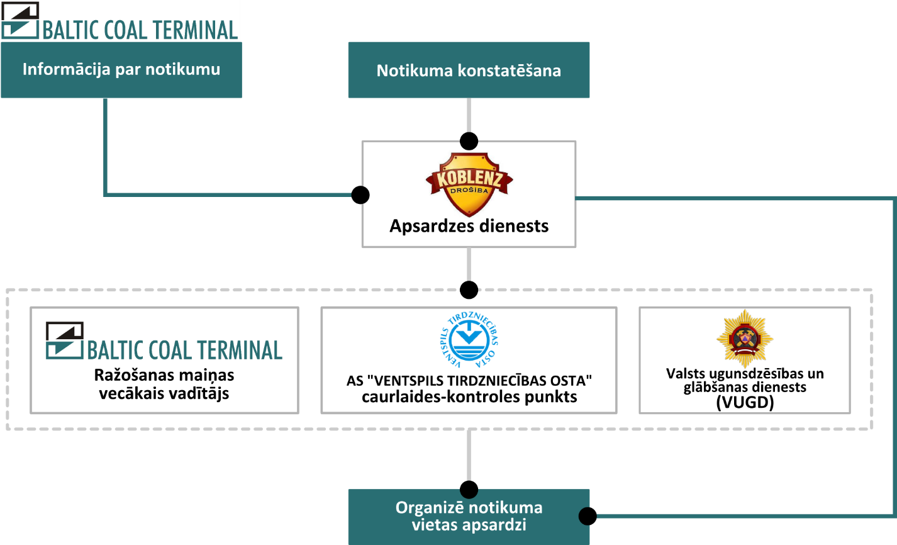
Apsardzes dienests
sd
11.1 attēls. Informācijas apmaiņas shēma starp AS “BALTIC COAL TERMINAL” un apsardzes dienestu

Pasākumi pēc avārijas, kas nepieciešami, lai novērstu, likvidētu vai būtiski samazinātu avārijas ietekmi uz cilvēkiem vai vidi
Pasākumi, kas nodrošina piesārņotās vietas izpēti, sanāciju un vides atjaunošanu, lai likvidētu avārijas iedarbību uz cilvēkiem vai vidi, ir aprakstīti CA plāna 10.5. sadaļā.
Pēc avārijas, tiklīdz tas ir iespējams, objekta atbildīgā persona nekavējoties pa tālruni informē kompetento iestādi VVD, sniedzot pieprasīto informāciju.
Objekta atbildīgā persona par civilo aizsardzību pēc avārijas savā pārraudzības jomā veic šādus pasākumus:
- organizē monitoringa veikšanu un izstrādā prognozes, lai novērtētu avārijas seku apjomu, smagumu un izplatību, kā arī šīs avārijas kaitīgo iedarbību uz cilvēkiem un vidi;
- veic citus pasākumus, kas nepieciešami avārijas likvidēšanai, un īsteno atjaunošanas īstermiņa, vidēja termiņa un ilgtermiņa pasākumus;
- īsteno pasākumus, kas novērstu avārijas atkārtošanās iespēju;
- ja nepieciešams, precizē un papildina pasākumu plānu riska samazināšanai un civilās aizsardzības plānu.
Avārijas rezultātā piesārņotās vides izpēti un sanāciju veic līgumdarba organizācijas saskaņā ar līgumu un likuma “Par piesārņojumu” prasībām, saskaņojot darbus ar VVD.

Rīcība avārijas gadījumā vai avārijas nevēlamo seku samazināšanai
Rīcību avāriju gadījumā nosaka ugunsdrošības instrukcijas un rīcības plāni avārijas situācijās (skatīt 6. un 7. pielikumu). Avārijas nevēlamo seku apjoma vai smaguma samazināšanai kā primārais uzdevums ir objekta darbinieku un citu personu veselības un dzīvības saglabāšana. Avārijas vai tās draudu gadījumā kravas operācijas tiek apturētas.

Kā kritiskākās objekta iekārtas/daļas, kas jāglābj vai jāsargā avārijas gadījumā ir akmeņogļu noliktava, dīzeļdegvielas uzpildes punkts, kā arī SNG spiedieniekārtu komplekss. Ja tas ir iespējams un neapdraud darbinieku dzīvību un veselību, objekta atbildīgā persona vai persona, kas viņu aizvieto, organizē arī materiālo vērtību (automašīnu, datortehnikas u.c.) evakuāciju.

Avārijas izejas, pulcēšanās vietas un evakuācijas ceļi
Objekta avārijas izejas, pulcēšanas vietas un evakuācijas ceļi ir norādīti CA plāna 3. pielikumā. Evakuācijas ceļi ir apzīmēti ar ugunsdrošībai lietojamām zīmēm un tiek uzturēti kārtībā, lai netraucētu vai neapgrūtinātu cilvēku evakuāciju.

Kārtība, kādā apstādināmi tehnoloģiskie procesi, iekārtas vai objekti
Lēmumu par iekārtu darbības apturēšanu pieņem to apkalpojošais personāls, saņemot trauksmes signālu vai redzot bīstamu situāciju. Savukārt darbības atsākšana iespējama tikai pēc atbildīgās personas vai personas, kas viņu aizvieto, atļaujas saņemšanas.
Avārijas gadījumā personālam, kurš apkalpo mehānismus, ir pienākums apstādināt mehānismu, nospiežot pogu “avārijas stop” vai arī speciālu trosi “avārijas stop”, izslēgt mehānismu nesankcionētu ieslēgšanas iespēju.
Iekārtu drošas pārtraukšanas pasākumi noteikti iekārtu ekspluatācijas instrukcijās.
Ja tiek pārtraukta elektroenerģijas un ūdens padeve, Objekta darbība ir apgrūtināta un atkarībā no situācijas – darbs var tikt pārtraukts. Īpašu pasākumu iekārtu, ierīču bezavāriju apstādināšanai nav nepieciešami.
SNG pārsūknēšanu no autocisternas uz uzglabāšanas tvertnēm nodrošina bīstamās kravas (autocisternas) vadītājs, kurš atbildīgs par pārsūknēšanas procesa pārtraukšanu, saņemot brīdinājumu par avāriju objektā, vai citiem apstākļiem, kas var apdraudēt pārsūknēšanas procesa drošību. Līdzīga reaģēšana avārijas situācijās paredzēta arī dīzeļdegvielas piegādes autocisternas vadītājam.

Pieejamo resursu raksturojums

Agrīnās brīdināšanas sistēmas, sakaru nodrošinājums
Sakaru nodrošināšanai avārijas situācijā AS “BATIC COAL TERMINAL” izmantos:
- darbinieku savstarpējiem sakariem un sakariem ar uzņēmuma administrāciju – mobilos tālruņus;
- sakariem ar glābšanas dienestiem – fiksēto tālruņa līniju vai mobilo tālruni;
- sakariem ar pašvaldību un valsts institūcijām – fiksēto tālruņa līniju vai mobilo tālruni.
Ārkārtas situāciju gadījumos informāciju par iespējamu ārēju apdraudējumu varēs iegūt no valsts institūcijām, glābšanas dienestiem, citiem uzņēmumiem vai masu saziņas līdzekļiem.
Ārkārtas situācijās apkārtējo iedzīvotāju tieša brīdināšana nav paredzēta, jo avāriju seku modelēšanas rezultāti liecina, ka avāriju sekas nesasniedz dzīvojamās apbūves teritorijas. Savukārt iedzīvotāju informēšanu avāriju gadījumā paredzēts organizēt sadarbībā ar Ventspils pilsētas un Ventspils novada sadarbības teritorijas civilās aizsardzības komisiju un operatīvajiem dienestiem.

Ugunsdrošības un ugunsdzēsības inženiertehniskās sistēmas un aprīkojums
Ņemot vērā ražošanas procesa īpatnības, ēkās paredzēti ugunsdrošības pasākumi, kas vērsti uz ātru un savlaicīgu ugunsgrēka atklāšanu un personāla apziņošanu par notikušo ugunsgrēku.
Sprādzienbīstamās zonās paredzētas elektroiekārtas sprādziendrošā izpildījumā.
Objektā ir izvietota ugunsdzēsības detektoru sistēma MINIMAX, kas sastāv no kontroles paneļa, ugunsdzēsības pogām, gāzes un liesmas detektoriem jeb devējiem.
13.1. tabula. Ugunsdzēsības detektoru sistēmas MINIMAX elementi
Nr. | Nosaukums | Skaits
1 | Kontroles panelis FMZ4100 GAB24 MINIMAX | 8
2 | Ugunsdzēsības poga DMX 3000 EX MINIMAX | 24
3 | Gāzes devējs GMX 1001 CO MINIMAX | 30
4 | Gāzes devējs DF-9500 MINIMAX | 10
5 | Gāzes devējs GD 10 MINIMAX | 10
6 | Liesmu devējs FMX 3501 EX MINIMAX | 4
7 | Liesmu devējs FL 4000 MINIMAX | 4
Automātiskā ugunsgrēka atklāšanas un trauksmes signalizācijas sistēma ierīkota saskaņā ar būvprojektu ar standartu LVS CEN/TS 54-14:2004 “Ugunsgrēka uztveršanas un ugunsgrēka signalizācijas sistēmas. 14. daļa: Norādījumi plānošanai, projektēšanai, montāžai, nodošanai ekspluatācijā, lietošanai un ekspluatācijai” šādās ēkās:
- administratīvajā ēkā;
- akmeņogļu noliktavā.
Uztveršanas un kontroles panelī uzstādītas akumulatoru baterijas, kas nodrošina paneļa darbību elektroapgādes pārtraukšanas gadījumā.
Automātiskās ugunsgrēka atklāšanas un trauksmes signalizācijas sistēmas, kā arī evakuācijas un avārijas apgaismojuma gaismekļu rezerves elektroapgāde paredzēta no iebūvētām akumulatoru baterijām.
Ugunsdrošības nodrošināšanai objekta teritorijā ir izvietotas ugunsdzēsības inženiertehniskās sistēmas un aprīkojums, kura iekļaujas:
- 110 ugunsdzēšamie aparāti;
- iekšējais ugunsdzēsības ūdensvads, kurš aprīkots ar 25 ugunsdzēsības krāniem ik pēc 50 m;
- 16 ugunsdzēsības hidranti ik pēc 150 m un kuru darbību nodrošina ugunsdzēsības sūkņu stacija.
Termināla teritorijā ir izvietotas ugunsdrošības zīmes atbilstoši LVS 446 „Ugunsdrošībai un civilajai aizsardzībai lietojamās drošības zīmes un signālkrāsojums”.
SNG pārsūknēšanas vietas un noliktavas tuvumā uzstādīta avārijas trauksmes poga, kuras nospiešanas gadījumā trauksmes signāls tiek padots uz CVP.
Aptuveni 70 m attālumā no sašķidrinātās naftas gāzes pārsūknēšanas vietas dienvidu virzienā ir ierīkoti divi ugunsdzēsības hidranti – UH-9 un UH-8 (skat. 3. pielikumu), kā arī SNG noliktavas tuvumā atrodas 3 ugunsdzēšamie aparāti – PA6 un 1 ugunsdzēšamais aparāts – PA25.
Nelielu ugunsgrēku, vai aizdegšanās gadījumā paredzēts izmantot pārvietojamos ugunsdzēšamos aparātus, kas, saskaņā ar ADR prasībām, izvietoti piegādes automašīnā un SNG noliktavā.
Vagonu atkausēšanas kompleksā ir starp sliežu ceļiem ir izvietoti divi ugunsdzēsības hidranti UH-15 un UH- 16.
Ugunsdzēsības krānu diametrs DN 50.
Ugunsdzēsības hidranta pārbaģeneratude Objekta teritorijā tiek veikta ne retāk kā reizi gadā.

Paaugstinātas bīstamības objekta reaģēšanas un seku likvidēšanas pasākumu veikšanas vienības un ugunsdrošības, ugunsdzēsības un glābšanas dienesta materiāltehniskais nodrošinājums
Avārijas situācijā iesaistītajiem darbiniekiem ir pieejami avāriju samazināšanai un avārijas situācijas likvidēšanai, ugunsdrošības un ugunsdzēsības situācijām izmantojamie resursi, kuru saraksts ir pievienots 10. pielikumā.

Individuālie aizsardzības līdzekļi un to izmantošanas kārtība
Atkarībā no darba vides risku novērtējuma rezultātiem attiecīgo darbu veikšanai, iekārtu apkalpošanai u.c. katram uzņēmuma darbiniekam paredzams attiecīgs aizsargaprīkojums, individuālie aizsardzības līdzekļi (turpmāk IAL), darba apģērbs un apavi.
Objektā ir apstiprināts nolikums par individuālajiem aizsardzības līdzekļiem, kurā ir noteikta darbinieku vajadzībām nepieciešamā darba apģērba, darba apavu un individuālo aizsardzības līdzekļu iegādes, uzskaites, izsniegšanas, izmantošanas un kontroles kārtība.
Uzraudzību par darbinieku nodrošināšanu ar IAL, atbilstoši izsniegšanas normām un lietošanas termiņiem un to izmantošanu atbilstoši izpildāmo darbu raksturojumam, realizē struktūrvienības vadītāji, ražošanas maiņas vadītāji, mehānikas inženieri, vadošais mehānikas inženieris, elektroinženieris un darba aizsardzības speciālisti.
Iepriekš minētajiem darbiniekiem ir pienākums realizēt patstāvīgu uzraudzību par to, lai struktūrvienību darbinieki strādātu tikai ar IAL, un nepieļautu, ka pie darba pienākumu pildīšanas tiek pielaisti darbinieki bez attiecīgiem IAL.
IAL lietošanas kārtība ir noteikta darba aizsardzības instrukcijā DAI-25/2015 “Darba aizsardzības prasības lietojot individuālos aizsardzības līdzekļus”, kā arī uzņēmumā ir veikta instruktāža un praktiskās apmācības IAL lietošanā.
Avārijas seku likvidēšanai AS “BALTIC COAL TERMINAL” ir iegādātas pilnas sejas maskas BLS-5150 ar kombinētiem aizsargfiltriem GF32A2E2K2 (50 gab.) un 13 rezerves filtru, kas glabājas uzņēmuma struktūrvienībās Administratīvās ēkas 1. stāvā - 15 maskas un 5 rezerves filtru, 3. stāvā 3 maskas ar filtriem. Centrālās vadības ēkā – 1. stāvā 16 maskas ar filtriem, 2. stāvā 2 maskas ar filtriem un 5 rezerves filtru. Remontdarbnīcā 13 maska ar filtriem un 3 rezerve filtru.
Darba aizsardzības līdzekļu aprites uzskaiti nodrošina saimniecības / noliktavas pārzinis.

Pirmās palīdzības sniegšanai nepieciešamo materiālu saraksts un to izvietojums objektā
Pirmās palīdzības aptieciņas ir nokomplektētas atbilstoši Ministru kabineta Nr. 713 “Noteikumi par kārtību, kādā nodrošina apmācību pirmās palīdzības sniegšanā, un pirmās palīdzības aptieciņas medicīnisko materiālu minimumu” prasībām. Pirmās palīdzības aptieciņas saturs ir norādīts tabulā 13.1. Pirmās palīdzības aptieciņu atrašanās vietas ir apzīmētas ar atbilstošām drošības zīmēm. Aptieciņu izvietojums objektā ir attēlots CA plāna 3. pielikumā.
13.3. tabula. Pirmās palīdzības aptieciņas saturs objektā
Nr. | Priekšmets vai materiāla nosaukums | Skaits
1 | Vienreizējas lietošanas cimdi iepakojumā | 2
2 | Saspraužamās adatas | 4
3 | Šķēres (10-14 cm) ar noapaļotiem galiem | 1
4 | Mākslīgās elpināšanas maska ar vienvirziena gaisa vārstuli iepakojumā | 1
5 | Trīsstūrveida pārsējs (96 x 96 x 136 cm) iepakojumā | 2
6 | Leikoplasts (2-3 cm) spolē | 1
7 | Brūču plāksteri (dažādu izmēru) sterilā iepakojumā | 15
8 | Tīklveida pārsējs nr.3 (40 cm) | 3
9 | Marles saites (4 x 0,1 m) sterilā iepakojumā | 4
10 | Marles saites (4 x 0,05 m) sterilā iepakojumā | 2
11 | Pārsienamās paketes sterilā iepakojumā | 2
12 | Marles komplekts (600 x 800 mm) sterilā iepakojumā | 1
13 | Marles komprese (400 x 600 mm) sterilā iepakojumā | 1
14 | Marles komprese (100 x 100 mm) sterilā iepakojumā | 5
15 | Folijas sega (viena puse metalizēta, otra – spilgtā krāsā) iepakojumā | 1
16 | Medicīnisko materiālu saraksts valsts valodā | 1

Inženiertehnika, transports, darbarīki, speciālais apģērbs, materiālās rezerves
Civilās aizsardzības vajadzībām ir paredzēts iesaistīt objektā izmantotās tehnikas vienības darbu veikšanai – iekrāvējus u.c. transportlīdzekļus.
Apgaismojuma nodrošināšanai elektrības padeves traucējumu gadījumā ir paredzēts izmantot pārvietojamos prožektorus.
Avārijas situācijā iesaistītajiem darbiniekiem ir pieejami avāriju riska samazināšanai un avārijas situācijas likvidēšanai, kā arī ugunsdrošības un ugunsdzēsības situācijām izmantojamie resursi, kuru skaits ir norādīts 9. pielikumā.

Avāriju izplatību ierobežojošās iekārtas, avāriju noplūžu savākšanas iekārtas, aizsargvaļņi, avārijas piesārņojuma noteikšanas ierīces un citas iekārtas
Ugunsgrēka izplatības ierobežošanai paredzēti 13.2. apakšnodaļā norādītās ugunsdzēsības sistēmas un līdzekļi, kā arī VUGD iesaistīšana ugunsgrēka ierobežošanai un likvidēšanai.

Ja notikusi šķidras bīstamās vielas (piemēram, dīzeļdegviela) noplūde, produkta savākšanas darbos iesaistot objekta personālu, kurš piesārņojumu savāc ar absorbenta materiālu, kuru novieto atsevišķā marķētā konteinerā.

Sašķidrinātas naftas gāzes noplūdi no cauruļvadiem iespējams ierobežot, noslēdzot pieplūdi ar ventili pie tvertnes vai autocisternas. Tvertnes vai autocisternas korpusa bojājuma gadījumā, izplūdi var nebūt iespējams apturēt, šādā gadījumā dod iespēju gāzei izplūst atmosfērā, kontrolējot tuvumā esošus aizdedzināšanas avotus.

Paredzētie citu komersantu piegādātie resursi un to saņemšanas laiks
Nevēlama notikuma vai avārijas likvidēšanai nepieciešamie papildus resursi varētu tikt piesaistīti arī no citiem Ventspils brīvostas uzņēmumiem, piemēram, SIA “VK Terminal Services” vai SIA “Vitol Terminal Latvia”, kam ir savi ugunsdzēsības un glābšanas dienesti. AS „BATIC COAL TERMINAL” nav vienošanās ar citiem uzņēmumiem par šādu resursu pasaisti. Tomēr šo resursu piesaisti paredzēts organizēt sadarbībā ar VUGD.
Savukārt avārijas seku likvidācijai un vides sakārtošanai pēc avārijas ir apzinātas potenciālās kompānijas, kas var nodrošināt nepieciešamās tehnikas un citu resursu piegādi. Ārējo resursu piegādei nav noteikts precīzs laiks, jo seku likvidēšanas darbi tiks organizēti atbilstoši avārijas izmeklēšanas gaitai un citiem apstākļiem, kas katrā no situācijām būs atšķirīgi.

Informācija par laiku, kādā pēc attiecīgās informācijas saņemšanas VUGD un citi dienesti var ierasties avārijas vietā
VUGD ierašanās laiku notikuma vietā reglamentē 2016. gada 17. maija Ministru kabineta noteikumi Nr. 297 “Kārtība, kādā Valsts ugunsdzēsības un glābšanas dienests veic un vada ugunsgrēku dzēšanu un glābšanas darbus”, kas nosaka, ka VUGD brigāde pēc izbraukšanas no tuvākās VUGD dienesta daļas vai posteņa notikumu vietā ierodas:
- pilsētā, ciemā un mazciemā, kur ir VUGD daļa vai postenis – 8 minūšu laikā.

Valsts policijas ierašanās laiku notikuma vietā reglamentē 2012. gada 20. marta Ministru kabineta noteikumi Nr. 190 “Noteikumi par notikumu reģistrēšanas kārtību un policijas reaģēšanas laiku”, kas nosaka, ka policija reaģē uz saņemto informāciju par notikumu:
- valstspilsētā – 15 minūšu laikā pēc informācijas saņemšanas operatīvās vadības struktūrvienībā.

Neatliekamās medicīniskās palīdzības dienesta brigāžu ierašanās laiku notikuma vietā reglamentē 2018. gada 28. septembra Ministru kabineta noteikumi Nr. 555 “Veselības aprūpes pakalpojumu organizēšanas un samaksas kārtība”, kas nosaka, ka brigādei uz izsaukumu jāierodas:
- valstspilsētā – ne vēlāk kā 12 minūšu laikā no izsaukuma pieņemšanas laika.

Kārtība, kādā sniedzama palīdzība VUGD un veicamas darbības ārpus objekta teritorijas avārijas bīstamības vai seku samazināšanai
Avārijas gadījumā pēc VUGD izsaukšanas objektā jānodrošina VUGD sagaidīšana. Darbiniekiem, sagaidot VUGD vienību, ir jāinformē par situāciju objektā. Ierodoties avārijas vietā, VUGD atbildīgā persona pārņem avārijas likvidēšanas darbu vadību. Nepieciešamības gadījumā tehniskās daļas vadītājs vai persona, kas viņu aizvieto, nodrošina ar informāciju par tehnoloģiskajām iekārtām, to izvietojumu un tehniskajiem risinājumiem konkrētajā avārijas vietā.

Objektā notikušas avārijas seku lokalizācijai un likvidēšanai ārpus objekta paredzēts sadarboties ar izpostītās teritorijas īpašnieku, kā arī nepieciešamības gadījumā piesaistīt darbu veikšanai nepieciešamās līgumorganizācijas. Par līgumorganizācijas piesaisti, darbiem, ārpus īpašuma robežas, lemj AS “BALTIC COAL TERMINAL” tehniskās daļas vadītājs sadarbībā ar valdes locekli, VVD un VUGD.

Committee for the Prevention of Disasters, Guidelines for quantitative risk assessment, “Purple Book” CPR 18E, Hague: Committee for the Prevention of Disasters, 1999
Methods for the determination of possible damage to people and objects resulting from releases of hazardous materials, “Green Book” CPR 16E, Voorburg, The Netherlands: Labour Inspectorate, Dir. General of Labour, 1989.
Methods for calculation of physical effects, “Yellow Book” CPR 14E, Third edition, Hague : Committee for the Prevention of Disasters, 1997
BLEVE - Boiling liquid expanding vapor explosion

